Sommaire MARKETING :

INTRODUCTION : Page 2
1 - La connaissance et l’analyse du marché :
1.1 Les différents marchés et leurs composantes. : Page 5
1.3. Les modèles de comportement du consommateur. Page 5
1.4 L’appareil commercial. Page 14
1.5. Le système d’information marketing : Page 16

2 - L’environnement juridique, réglementaire et institutionnel de
l’action commerciale
-2.1 Le droit de la concurrence et de la consommation. Page 18

3 - Les stratégies et les politiques commerciales
3.1. L’analyse stratégique. Page 19
3.5. Les contrôles et l’évaluation des actions marketing et commerciales
Page 20
3.9. LE MARKETING RELATIONNEL. Page 21

5 – Les variables d’action :

5.1. LE PRODUIT : Page 22
5.2. le prix : Page 27
5.3 La commercialisation Page 30
5.4 LA COMMUNICATION : Page 33

6 - La négociation commerciale
6.4. - La gestion de la relation client. Page 38

INTRODUCTION :

Le marketing (on utilise aussi parfois le néologisme français mercatique) est une discipline qui cherche à déterminer les offres de biens et services en fonction des attitudes des consommateurs et à favoriser leur commercialisation.

Philip Kotler : « Mécanisme économique et social par lequel individus et groupes satisfont leurs besoins et désirs au moyen de la création et de l’échange avec autrui de produits et services de valeur ».

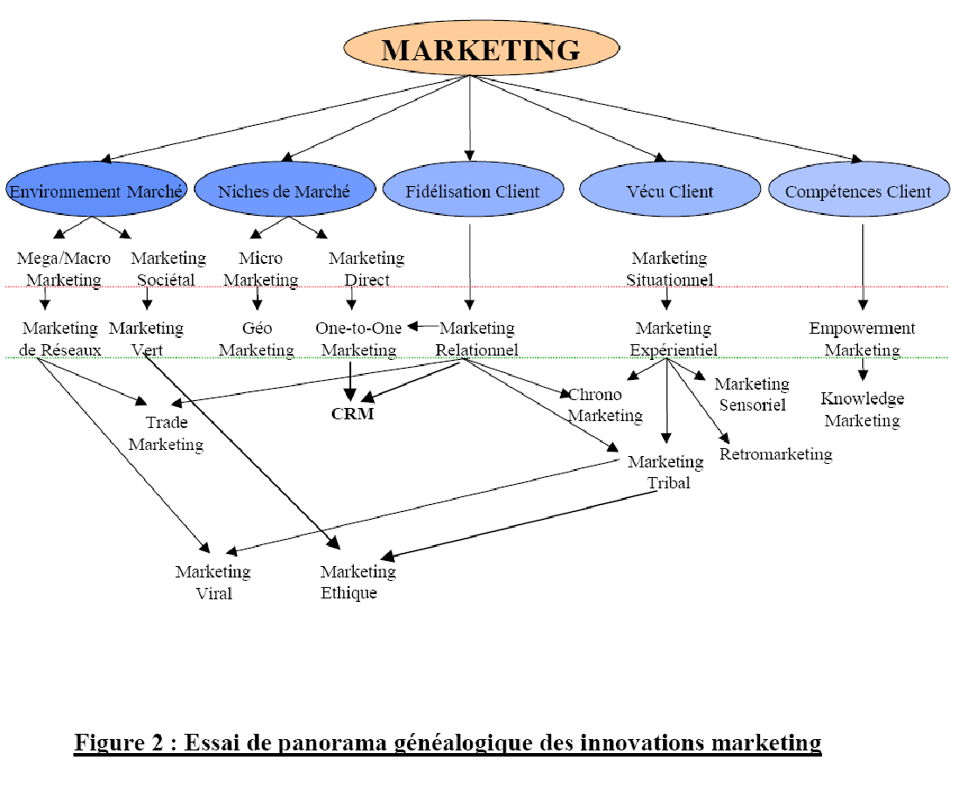

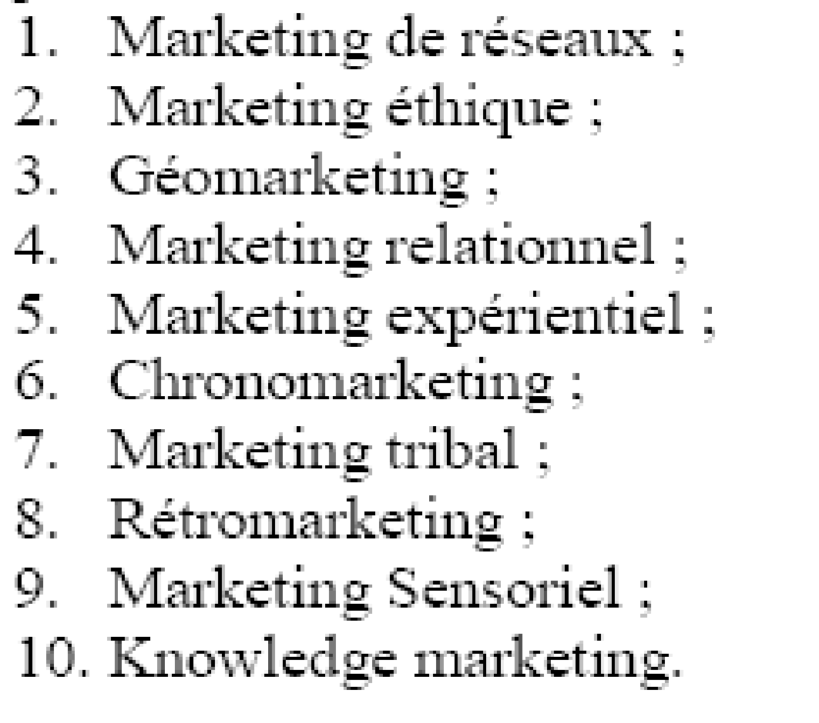 | Ford et al 1998  Adkins 1999  Gérard Cliquet 1998 & 2002  Don Peppers & Matha Rogers 1998 ; G. Marion 2001  Schmitt 1999  Kenny et Marshall 2000 ; Yield VéroGuilloux 2000  Olivier Badot & B.Cova 1995 ; Cova & Cova 2002  Stephen Brown 2001  Sophie Rieunier 2002  Oleg Curbatov 2001

American Marketing Association 1937 :
« Consiste à planifier et mettre en oeuvre l’élaboration, la tarification, la communication et la distribution d’une une idée, d’un produit ou d’un service en vue d’un échange mutuellement satisfaisant pour les organisations comme pour les individus ».

(Cova 2001) « Le lien importe plus que le bien »,

Régis Mc Kenna « Le néo marketing sera interactif ou ne sera pas »

Franck COCHOY : « Histoire du marketing » 1999 scission en : fin 60’s

Interdisciplinarité appliquée (Ferber, 67)
Marché = problème multivarié (Ferber, 67)
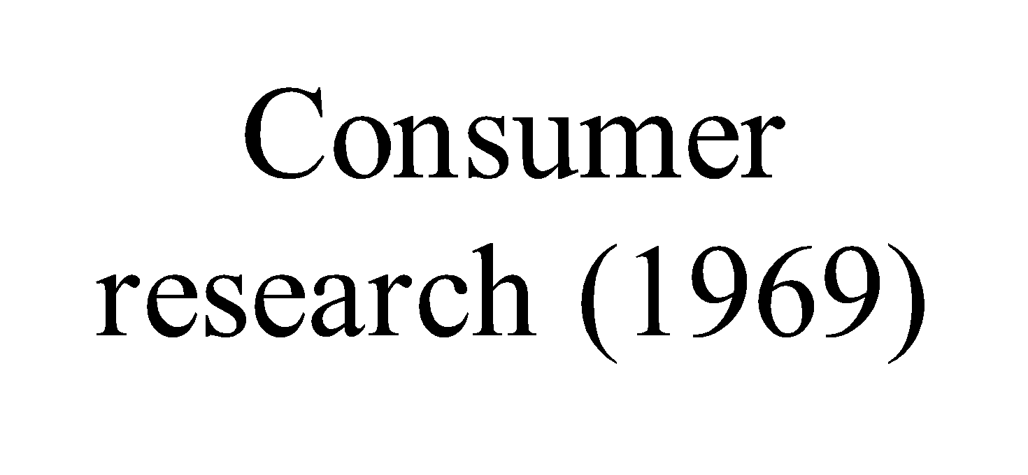
Marketing science (1967)
1959 : rapports Pierson et Gordon&Howell
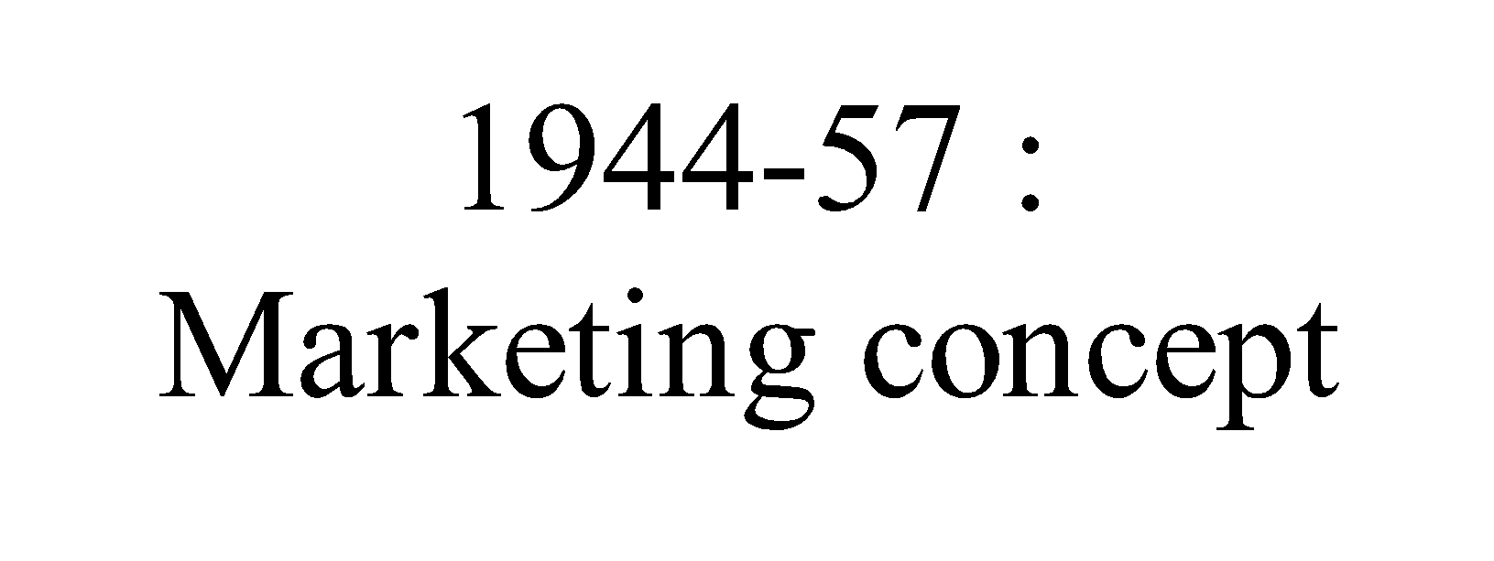
1960 : Marketing management
1964 : J^{l} of Marketing Research

– Setphen BROWN Le mkt doit divertir, engager, amuser. Le manque de divertissement ds le mkt moderne représente sont échec le plus grand.

S.BROWN : “ Retro marketing “ A/C

A l'essor des technologies et des bases de données, le consommateur répond authenticité, racine, retour vers le passé, nostalgie… Rétro Marketing, marketing sensoriel ou encore marketing expérientiel abordent le consommateur sous un jour nouveau.

KOTLER : “ le marketing de demain “ B : persister ds le marketing classique
Le marketing de demain

Rapidité et adaptabilité seront les maîtres mots du marketing du prochain millénaire. L'information, diffuse et en temps réel, permettra aux sociétés d'anticiper les besoins des clients et les évolutions du marché mondial pour mieux se jouer de la concurrence.

CRISTOL/ SEALEY : « Marketing de la simplicité » A -2000
Les consommateurs sont de plus en plus stressés face à la complexité des choix qu'ils ont à faire quotidiennement. En effet, les entreprises ont multiplié à outrance les catégories et variétés de produits, les options tarifaires et les noms de marques. A l'encontre de cette tendance, Simplicity Marketing prône le retour de la simplicité. Les auteurs recommandent d'adopter une stratégie volontariste de rationalisation de ses gammes de produits. Ils conseillent aussi de simplifier ses marques, sa tarification et sa communication. Pour un double bénéfice : des consommateurs plus satisfaits et des coûts réduits !
SCHMITT : « marketing de l’expérience » Vivre des expériences – Niketown, Val d’Europe
Pour le marketing, une bonne expérience est une expérience ‘inoubliable’ (Pine et Gilmore, 1998) ou ‘significative’, sinon ‘extraordinaire’ ou ‘optimale’, qui permet au consommateur de mettre en jeu tous ses sens (Schmitt, 1999).
Schmitt lui-même (1999), le grand initiateur du marketing expérientiel, l’avoue presque honteusement en dernière page de son ouvrage de quasi-propagande : “le plus souvent, la majorité des actions marketing ne peuvent pas procurer d’expériences de type flux – même temporairement” (Schmitt, 1999, p. 251).
Schmitt s’en explique par un discours relativement sensé mais qui tend à déconstruire tout ce qui fait le côté attractif et brillant du marketing expérientiel : “notre organisme n’est pas fait pour vivre des expériences intenses et impliquantes personnellement, tout le temps.

Bernard COVA « le marketing expérientiel est le dernier avatar de la pensée postmoderne appliquée au marketing ».

ALIX BRIJATOFF : « l’espace du désir – Traité de contre marketing » Conseil en grandes entreprises (Danone, Club Med, Mars, Michelin, RATP…)
Dans un monde où le virtuel a pris le pas sur le réel, où l'image de la chose ou de l'être semble avoir plus d'existence que l'individu ou l'objet lui même, Alix Brijatoff nous propose un hymne à la vie et à l'en - vie.
La dématérialisation présente un danger certain celui de la perte de sens comme celui du lien social.
Alors "Vive l'expérience".
P.Eiglier et E.Langeard ont proposé en 1987 de nommer le processus de création d’un service : la SERVUCTION. C’est un néologisme contractant les mots : service et production.

1 - La connaissance et l’analyse du marché :

1.1 Les différents marchés et leurs composantes. :

CARPENTER Gregory et ANDERSON James, « Business to business : jouer la différence », 1999.

Business to business : jouer la différence
Le prix étant devenu le critère clef, les marchés business to business s'apparentent désormais à ceux des commodities. Pour se différencier, le fournisseur doit chercher à apporter de la valeur à ses produits ou à ses services de base.

1.3. Les modèles de comportement du consommateur.
L’étude du comportement du consommateur s’intéresse principalement aux processus de décision du consommateur, à ses comportements en points de vente, à ses réactions face aux sollicitations marketing et publicitaires ainsi qu’à ses actions dans le domaine de la fidélisation. La compréhension du comportement du consommateur fait largement appel aux techniques de la psychologie.

- F ASHER « Il sera de plus en plus difficile de faire déplacer un client pour gagner quelques centimes sur une bouteille d’huile. Ce qui est déterminant dans les choix, c’es le temps ».

* Seth GODIN « Tous les marketeurs sont des menteurs. Tant mieux car les consommateurs adorent qu’on leur raconte des histoires. »
Dans nos sociétés de "surconsommation" l'important n'est plus le produit mais bien l'histoire que l'on nous raconte autour du produit qui permet une identification plus forte du consommateur à la marque.
* Ernest DICHTER, Introduit la notion de motivations en 1951 « La stratégie du désir » fonde l’Institue for motivational research

- Gilles MARION « La consommation est éminemment sociale, relationnelle et active plutôt que privé, atomisée et passive ».

* Gregory Carpenter (Prof. Northwestern University). “A trop écouter le consommateur on risque de devenir sourd ! »
On n'étudie plus le marché, on l'écoute ! On scrute ses tendances, les questionnaires cèdent du terrain face aux méthodes d'observations… Le quali l'emporte sur le quanti. "La différence entre une grande et une bonne entreprise, c'est que la première offre à ses clients ce qu'ils veulent et que la seconde crée des marchés auxquels le consommateur n'avait peut-être même pas pensé… "

- Patrick Hetzel, qui dans Planète Conso (Ed Organisation 2002) insiste sur la place à laisser aux expériences : "Il faut surprendre le consommateur, lui proposer de l'extraordinaire…"

Sociologue français Jean Baudrillard
La Société de consommation est un ouvrage du sociologue français Jean Baudrillard datant de 1970. Baudrillard y définit le rôle de la consommation dans les sociétés occidentales comme un élément structurant des relations sociales. Dès lors, la consommation n’est plus, pour chaque individu, le moyen de satisfaire ses besoins (théorie des besoins) mais plutôt de se différencier. Cette personnalisation tend à remplacer les différences réelles entre les individus par essence contradictoires.
Le consommateur se joue autant qu’il est le jouet de la consommation (Baudrillard)
Le consommateur ne consomme pas un produit mais leur sens

Stephen Brown - professeur en marketing à l'université d'Ulster - "Le marketing doit divertir, engager, amuser. Le manque de divertissement dans le marketing moderne représente son échec le plus grand" (2001- la Rétro Révolution - S. Brown) mais je voulais savoir pourquoi ! "Comprenez moi bien, ce n'est pas que je n'aime pas les consommateurs, certains de mes meilleurs amis sont eux-même des consommateurs !" rappelait Stephen Brown, "mais faut-il leur accorder une place aussi centrale dans le marketing d'aujourd'hui ?"

Stephen Brown, quant à lui, va nous conseiller de tourmenter nos clients afin d'éveiller leur attention, de les faire réagir, de les faire se hâter… C'est à eux de mériter les meilleurs produits. Il ne faut pas hésiter à générer de la rareté, de l'exclusivité, du secret… bref, les vieilles recettes d'antan reviennent à la mode en marketing, comme ailleurs.

Tréguer JP, Segati JM (2003), « Les nouveaux marketing », ethnique donne de la valeur

Age 1 | Age 2 |  | Age 3 |  | Age 4 |  | Age 5 |  | Age 6
(stabilité) | (instabilité) |  | (stabilité) |  | (instabilité) |  | (stabilité) |  | (instabilité)
Enfance | Jeunesse |  | Nidification |  | Maturité |  | Retraite |  | Vieillesse
(0 à 15 ans) | (15 à 30 ans) |  | (30 à 45 ans) |  | (45 à 60 ans) |  | (60 à 75 ans) |  | ( + 75 ans)

Naissance | Adolescence | Entrée dans la vie adulte | Apogée | Retraite | Début vieillesse | Mort

Le cycle de vie en 6 âges selon J.P. Tréguer et J.M. Segati, in Les Nouveaux Marketing

Les auteurs présentent cinq segments encore peu « marketés » en France : les juniors, les majors, les seniors (regroupés sous l’étiquette de marketing générationnel), les gays et les ethnies.
-Comment séduire et fidéliser les juniors ?
-Comment distinguer le major marketing d’un mass marketing ?
-Comment éviter les pièges de la caricature du marché des seniors ?
-Comment communiquer pour capter la cible gay et lesbienne ?
-Comment construire un message valorisant la dimension ethnique ?

Martin Fishbein : attitude toward object: Ao

Ajzen & Fishbein (1980) fournissent des repères pour la définition du comportement. Ils recommandent de le définir en précisant les quatre éléments suivants: l’action, l'objet, le contexte et le temps. L'action fait référence à un verbe (e.g. brosser) qui sera dirigé vers un objet (e.g. ses dents). Il importe d'amener le répondant à se prononcer sur son comportement
personnel plutôt que sur un comportement en général. Les réponses d'un individu pourraient en effet varier selon qu'il se sent plus ou moins impliqué dans la définition du comportement. Par exemple, un individu pourrait se montrer favorable envers la pratique d'activités physiques mais pour diverses raisons être défavorable à sa pratique personnelle. Selon Ajzen & Fishbein (1980), la prédiction du comportement sera d'autant plus exacte que le contexte dans lequel il se déroule et le moment auquel il peut se réaliser auront été spécifiés. L'importance de ces deux derniers aspects est manifeste lorsqu'on prend en considération qu'ils peuvent exercer une influence sur la réalisation d’un comportement. Par exemple, l'intention d'utiliser un préservatif pourra varier selon le contexte spécifié (partenaire régulier ou nouveau partenaire). De même, l'intention de cesser de fumer pourra différer selon le moment auquel il est fait référence (immédiatement ou au cours de la prochaine année). Une revue de la littérature permettra de cerner les conditions (action, objet, contexte, temps) dans lesquelles un comportement donné peut avoir une incidence sur la santé. Il est à noter que chacune des variables de la théorie du comportement planifié (TCP) devra être mesurée en référence aux critères spécifiés (action, objet, temps et contexte) pour définir le comportement.

Terence SHIMP : attitude toward the brand : Ab :
L'association perçue entre les attributs intrinsèques et les attributs extrinsèques du produit.
Cette association mène les consommateurs à croire que certains attributs
extrinsèques sont des indicateurs efficaces de la qualité du produit (e.g. Bearden et
Shimp1982, Rao et Monroe 1989) ;

- DERBAIX Christian : attitude du consommateur vis-à-vis de l’annonce pub : attitude toward the ad : Aad

Pour mesurer l’implication vis-à-vis de l’annonce, nous avons retenu l’item suivant, considéré
par Derbaix (1995) comme centré sur cette dimension : « cette annonce me laisse tout à fait indifférent » accompagné d’une échelle de Likert à 7 points. Observons que pour les traitements, l’ordre des modalités a été inversé, de telle sorte que plus le score est élevé, moins l’individu est indifférent (et plus il est impliqué) à l’égard de l’annonce.

Cela ne veut pas pour autant dire que les produits ont des personnalités et qu’un consommateur achète les marques dont les images sont en accord avec son concept de soi.
Les études sur ce thème ne testent pas la causalité donc il se peut que ce ne soit qu’après l’achat d’un produit que le consommateur commence à le percevoir comme une extension de sa propre personnalité (Derbaix et Brée, 2000).
DERBAIX : achat d’impulsion il avait repris la notion d’affect ( = émotion, humeur), de BATRA et RAY.

Deplhine Perrin-Martinenq Attachement à la marque = variable psycho= affective;

Le détachement de la marque est l’état d’éloignement psychologique du consommateur par rapport à une marque donnée, consécutif à la rupture partielle ou totale du lien affectif particulier entretenu avec celle-ci.
Les résultats du modèle de la recherche, indiquent la présence de trois antécédents du détachement :
la lassitude du consommateur,
la diminution de la satisfaction du consommateur
et la diminution de la congruence entre l’image de la marque et celle du consommateur.

Ces deux derniers facteurs agissent indirectement sur le détachement via la lassitude. Le détachement influence par ailleurs la considération et le comportement d’achat répété de la marque. A cet effet, il constitue un indicateur de la propension du consommateur à quitter la relation avec la marque et signale l’imminence de la rupture. Cette recherche enrichit donc l’appréhension du processus de rupture en soulignant le rôle de la détérioration des facteurs affectifs sur la rupture finale de la relation avec la marque.
E.Elmo Lewis et popularisée par Edward STRONG.
AIDA (attention, intérêt, désir, action), ces quatre étapes que doivent jouer la pub dvlppée par

Sandra CAMUS : Authenticité perçue : caractère original perçu par cstr, ssi signes : authenticité formelle pour;

Une première proposition découle de ces constats théoriques :
P1-1 : la personnalisation du produit influence positivement l’authenticité perçue par
le consommateur.

A titre d’exemple, le sel de Noirmoutier doté d’une histoire semble bien plus fortement perçu authentique par les consommateurs que le sel sans passé ni origine connus.
Posons alors :
P1-2 : la connaissance de l’origine temporelle du produit influence positivement l’authenticité perçue par le consommateur

P1-3 : la connaissance de l’auteur du produit (son nom et/ou sa notoriété, son intériorité, sa sincérité, son professionnalisme,…) influence positivement l’authenticité perçue

P1-4 : la connaissance de l’origine géographique du produit influence positivement l’authenticité perçue.

P1-5 : la connaissance de l’origine factorielle (socio-culturelle, naturelle, technique et technologique) du produit influence positivement l’authenticité perçue

P1-6 : la préservation de la nature du produit tout au long du parcours « origine-point de perception » influence positivement l’authenticité perçue

P1-7 : le prix élevé du produit influence positivement l’authenticité perçue

P1-8 : les signes certificateurs d’instances officielles et/ou de procédés marketing
appropriés influencent positivement l’authenticité perçue Ex : AOC
Tableau 1 : Cinq dimensions déterminant le contexte situationnel objectif
Dimensions Exemples
Environnement physique Le lieu, les couleurs, les odeurs, la musique
Environnement social La foule
Moment (date précise et position par rapport à un événement) Début de mois, avant les fêtes de Noël
Activité (objectifs de l’individu) Offrir un cadeau
Etat initial (état d’esprit, humeur de l’individu) Excitation, fatigue
Source : d’après Belk R. W., 1975

Posons notre première proposition relative à l’influence des facteurs environnementaux sur l’authenticité perçue :

P2-1 : la singularisation du produit comparée à la banalité du contexte environnant influence positivement l’authenticité perçue une singularisation dans l’univers personnel de l’habitation de l’acquéreur.

P2-2 : le cohérence de l’environnement d’achat avec la nature du produit influence positivement l’authenticité perçue

Jérôme BON et Elisabeth TISSIER-DESBORDES Apprentissage du cstr le pousse à chercher de nouveaux produits :
Bon et Tissier-Desbordes [2000] par exemple critiquent la recherche systématique de fidélisation sur deux points. Premièrement, elle se fonde sur l’hypothèse discutable selon laquelle les consommateurs sont de moins en moins fidèles. Deuxièmement, elle produit un effet mécanique néfaste à terme pour l’entreprise : le vieillissement de sa clientèle.

MILLER ET DOLLARD Apprentissage social / rôle de l’imitation. Comme le test de ASCH : 12 tests erronés sur 18. ASCH Solomon « Effects of group pressure on the modification and distrorsion of judgments ».

la théorie de l’apprentissage social (TAS) qui allait donner naissance à la théorie sociale cognitive. La TAS présentait les fondements de l’apprentissage : renforcement, punition, extinction et imitation d’un modèle. Miller et Dollard jouteront que, le comportement est également motivé par certains besoins (drive)^{[3]} , et que la réponse d’un organisme peut servir de stimulus à un autre. Les travaux de Miller et de Dollard préparèrent la route à une avalanche de nouvelles versions de la TAS. Par la suite, on passa du développement de modèles théoriques aux études empiriques.
Les postulats de Dollard, Miller, Doob, Mowrer, Sears (1939) se résument comme suit :
- la présence d’un comportement agressif présuppose l’existence d’une frustration;
- l’existence d’une frustration entraîne un comportement agressif.

Thurstone et Chave. 1929Attitude : dépd d’élémts cognitif, affectif et conatifs,

- Automatisation de la force de vente : sales force automatisation SFA est différent de CRM (=relation client) même si c’est svt un outil de la CRM.

- Tuckman et Lorge 1954 Age cognitif (= âge ressenti),

VAN AUKEN ET BARRY le déclare pertinent après 55 ans.

A l’aide d’échelles de type ratio, ils l'évaluent en fonction de quatre "âges de soi" (the ages of me), exprimés en années : l'âge ressenti (feel age), l'âge que l'on attribue à son apparence physique (look age), l'âge qui transparaît à travers ses actes (do age) et l'âge qui correspond à ses centres d'intérêts (interest age).

Denis Guillot, (spécialiste français) précise qu’on peut rajouter un vieillissement social et biologique (CSP) comme l’expliquent Barak et Schiffman. (cf travaux deSheriff)

Les besoins de Maslow sous hiérarchisé en 9 catégories par Engel, Blackwell, Miniard, notamment, de pouvoir, d’auto-expression, de connaissance, de recherche de la diversité, besoin d’analyse de la causalité.

William SCHUTZ en 1966 Besoins interpersonnels = besoin d’inclusion, de contrôle et d’affection.
Les besoins interpersonnels de Schutz : inclusion, contrôle, affection Pour Schutz (1958, 1966), un autre psychologue américain, les besoins interpersonnels sont au nombre de trois : le besoin d’inclusion, qui porte sur l’établissement de liens d’appartenance, le besoin de contrôle qui concerne les relations de pouvoir et le besoin d’affection qui a trait à l’amour et à l’affection.

David Brooks, « Bobos in Paradise » (2000).BOBO : Contraction de bourgeois-boheme. Therme créé par
Le terme a été créé pour remplacer plus précisément l'utilisation du terme yuppies Acronyme de Young Urban Professional.
Terme anglophone typique des années 1980, il définit les jeunes cadres/ingénieurs de haut-niveau, évoluant dans les milieux de la haute finance, et habitant le cœur des grandes capitales occidentales. (Le golden boy).
Qui avait selon Brooks pris une connotation péjorative. La théorie de Brooks est que cette nouvelle classe supérieure est un croisement entre l'idéalisme des années 1960 et les comportements libéraux et individualistes de la période Reagan.
A.AMINE : «Le comportement du consommateur face aux variables d’action marketing », éd. Management, 1999.
Le prix de référence externe se forme généralement à partir de l’observation, sur le lieu d’achat ou dans les publicités, des prix de même catégorie de produits (Zollinger, 1995). Ce prix de référence externe est, de plus en plus, marqué par les nombreuses publicités promotionnelles.
Le prix de référence interne provient du dernier prix payé pour un achat similaire ou du prix attendu compte tenu de l’expérience de l’individu. Exposé aux annonces publicitaires ou aux linéaires des magasins, le consommateur en vient, aujourd’hui, à retarder son achat en attente de l’offre promotionnelle.
Lorsque l’écart entre le prix de référence et le prix réel est jugé faible, les deux niveaux de prix se situent dans la zone d’acceptation produisant un effet d’assimilation qui va inciter le consommateur à les considérer comme étant identiques. Par contre, quand le prix se situe dans une zone de rejet, l’écart avec le prix initial est jugé trop important, produisant un effet de contraste (Amine, 1999). Le consommateur amplifie la différence entre les deux suscitant une attitude défavorable envers le produit.

M. FILSER : « Le comportement du conso » (1997),

D’après les arguments exposés par Filser (1997), le consommateur va, dans un premier temps, traiter et rechercher l’information. Il perçoit donc la communication environnementale de façon active. Il peut, de ce fait, évaluer le produit avant de le consommer. Pour ce faire, la communication environnementale doit être omniprésente avec, notamment, la disposition de labels sur les produits, des allégations environnementales complémentaires ect. En s’orientant vers des produits respectueux de l’environnement, le consommateur souhaite maximiser son utilité en réduisant les risques écologiques et sanitaires. Il recherche donc une relation de confiance. Par la même, la maximisation de son utilité peut également s’expliquer par une forte motivation d’agir pour le respect de l’environnement et, par conséquent, une volonté d’agir en tant que consommateur - citoyen.
La recherche de sécurité se traduit alors par un désir de sûreté personnelle et de sûreté sociétale. Renforcer ces deux sentiments est un effet intermédiaire de la communication environnementale. Bien évidemment, la personnalité et le style de vie du consommateur vont influencer la perception de la communication et, par la même, la consommation environnementale. De plus, les produits environnementaux ayant une fonction sociale assez importante, les groupes de références vont aussi influencer le comportement.

BRIJATOF : « Espace du désir »

Jean MOUTON : « Marketing du désir »

Face à un consommateur de plus en plus nomade et volatil, les enseignes se sentent démunies.
Jean Mouton, directeur de la communication d'une collectivité et enseignant à l'ESCP, conseille dans son ouvrage "Le Marketing du désir"(*) de sortir des classiques de la fidélisation - cartes de fidélité, cadeaux, grattages, cumul de points -, "pièges à clients" de moins en moins efficaces. Il prône un nouveau concept stratégique : la double interaction du désir.
Comment est né ce concept ?
Jean Mouton : Du constat que les enseignes font fausse route en perfectionnant sans cesse leurs "pièges à clients". La société a considérablement évolué depuis un quart de siècle : les enseignes doivent prendre conscience que le pouvoir est entre les mains du consommateur.
Face à un choix pléthorique, il choisit d'adhérer à telle marque, tel produit, tel service, ou de préférer un concurrent... La notion de clientèle captive est aujourd'hui désuète.
En revanche - et c'est le fondement du concept de la double interaction du désir -, l'enseigne doit travailler au-delà du produit sur les conditions d'une adhésion spontanée du client.
De quelle manière peut-on activer cette adhésion ?
L'activation du désir est le fruit de la rencontre entre deux interactions. La première entre le client et l'enseigne, et la seconde entre la satisfaction du besoin du client et la réponse à sa demande de reconnaissance. Ce double flux est nécessaire à la réactivation du désir.
Un consommateur qui achète un produit en ligne sera déçu si le chargement du site est trop long ou si la livraison tarde. Le besoin est satisfait, mais pas la demande de reconnaissance. Ce décalage entre la promesse et la réalité fait perdre beaucoup de clients aux enseignes.
Quelles sont les applications à mettre en œuvre ?
C'est d'abord se constituer un état d'esprit ! Reconnaître le client et son pouvoir réel constituent aujourd'hui les bases obligées de toute approche commerciale.
Il faut aimer un peu (ou beaucoup) son client et lui témoigner de la générosité pour qu'il devienne fidèle. Il faut aussi sensibiliser l'ensemble du personnel, de manière à ce que chacun, quel que soit son niveau hiérarchique, intègre ce besoin de reconnaissance du client. Cette stratégie doit être au cœur des préoccupations de l'enseigne. Si le personnel se l'approprie, les résultats positifs sont immédiats.

COVA : « la recherche de l’authenticité » (Cova, 2000b)

L’authenticité est également perçue à travers l’endotique (Cova, 2000b) et l’exotique. L’endotisme est caractéristique des produits de terroir, et l’exotisme des biens et services touristiques. D’où la proposition suivante :
P1-4 : la connaissance de l’origine géographique du produit influence positivement l’authenticité perçue

McDonald’s, c’est sans doute au secteur artistique qu’il faudrait recourir. En effet, dans ce secteur, il n’est pas rare d’assister à une situation où un film, ou un ouvrage, fait, parallèlement, l’objet d’une critique souvent très négative et d’un engouement public planétaire inversement proportionnel (Badot, 1998a, p. 33). Concernant McDonald’s, sa critique prend généralement la forme d’un dévoilement des stratagèmes cachés du succès (Love, 1995) et des risques encourus (Schlesinger/Heskett, 1991), ou d’une explication méticuleuse des systèmes de domination symbolique (Maillard, 1991 ; Turner, 1994 ; Ritzer, 1996/1998).

COVA : « Alternatives marketing » : Le lien plus que le bien 2001

Une consommation de plus en plus tribale : le produit ou le lieu de service deviennent les supports de la recherche de lien et d’agrégation néo-tribale. Ce n’est plus le système de consommation qui occupe la première place mais le lien entre les personnes : « le lien importe plus que le bien ». L’exemple des paninari (jeunes gens au style ultracodé) milanais illustre ces propos. La valeur de lien des produits et services est au cœur de l’approche tribale contrairement au marketing relationnel qui privilégie l’individu isolé. L’engouement pour les chambres d’hôtes en est un révélateur.
Le credo du marketing tribal, tel qu’énoncé par le professeur B. Cova, repose sur le fait que la société postmoderne recherche des produits et des services lui permettant non seulement d’être plus libre, mais également de se lier à d’autres personnes, à une communauté, à une tribu : c’est-à-dire des produits et des services possédant une valeur d’usage et une valeur de lien[2].
La valeur de lien d’un produit ou d’un service se définit comme étant « ce que vaut ce produit ou ce service dans la construction ou le renforcement des liens entre individus»[4].

Badot O., Cova B. (1995) : “Communauté et consommation : prospective pour un marketing tribal
L’ethnomarketing est une « approche qui consiste à segmenter le marché local ou international en s’appuyant sur l’homogénéité d’une souche ethnique d’un groupe de consommateurs. Ainsi proposera-t-on des produits adaptés aux caractéristiques physiques et culturelles des consommateurs agrégés par souches ethniques, par exemple, les populations noires, hispaniques, juives, islamiques,... (B. Cova, O. Badot, 1995)”.

Sengès A. (2003), Ethnik (3 segments de produits ethniques : ethniques, multiethniques, floue )

Adopter le marketing ethnique, « c’est considérer qu’aujourd’hui, il existe un marché parallèle au marché grand public qui est un marché par communautés. C’est accepter l’existence d’une société composée d’un agrégat de communautés qui se distinguent par leurs modes de consommation, leurs styles de vie, leurs langages, leurs façons de s’habiller, leurs loisirs. C’est reconnaître que chaque ethnie (gr.ethnos, peuple) a une façon bien particulière de consommer et c’est capitaliser sur cela en lançant des produits, des campagnes censés refléter leurs envies et leurs besoins (Sengès A., 2003 ».

Belk (« materialism : Trait Aspects of living in the material world »,1985) valide empiriquement sa conception du matérialisme à partir de trois traits de personnalité : l’envie, la possessivité et la non-générosité.

BOSS : 2002 « pourquoi la satisfaction des clients ? », Revue Française de Gestion, n°138,.
La satisfaction comme une condition préalable à l’intention de réachat, à la fidélisation et un bouche à oreille favorable

O GERADON de VERA « … L’émergence du marketing de l’offre ne se fera pas sans l’acceptation du désir d’un consommateur tribal »

Définitions : Emotion

Sentiment puissant le plus souvent incontrôlé et pouvant affecter le comportement d’un individu
« L’émotion représente un phénomène affectif subjectif « expérientiel » momentané multidimensionnel source de motivations provoqué par des facteurs exogènes à l’individu, qui interagit avec le processus de traitement de l’information recueillie en vue d’une expérience de consommation, avec le comportement, et avec l’expérience des consommations » Laurence Graillot

Donc élément clé de l’étude du comportement du consommateur

Classifications nombreuses Pau Eckman 6 joie colère surprise tristesse surprise peur
Caroll Izzard 10 colère mépris dégoût tristesse peur culpabilité intérêt joie honte surprise
Derbaix christian émotion réactions affectives intenses

Vie courante plaisir éveil contrôle
Emotion avant pendant apès

1.4 L’appareil commercial

MANAGEMENT DE LA DISTRIBUTION Gérard Cliquet 2002 André Fady Guy Basset

􀂄 Des évolutions démographiques : jeunes, personnes actives, personnes âgées.
􀂄 Des changements économiques : évolutions de la consommation, implications de l’évolution des revenus, du chômage et de l’inflation.
􀂄 De la modification de la mentalité des consommateurs : recherche de plaisir (santé, individualisme érigé en principe, recherche des bonnes affaires…), renouveau des motivations altruistes (solidarité, préoccupations écologiques, éthique…), montée de diverses « peurs » ou inquiétudes induisant une recherche d’aide face à la complexité de l’offre.
La « typicalité » d’une enseigne est liée à trois paramètres : ancienneté de la formule, apparence externe du magasin, organisation et ambiance intérieure.
Selon les auteurs, le comportement du consommateur à l’intérieur des surfaces de vente peut être influencé avec plusieurs leviers marketing :
􀂄 Le personnel de vente : élément clé du magasin pour orienter le consommateur dans ses choix. La force de vente représente un « supplément d’âme » qui devrait permettre au distributeur de personnaliser sa relation avec le client. Il est plus que souhaitable que les vendeurs restent longtemps dans le même magasin, qu’ils apprennent à reconnaître les clients qui viennent fréquemment et qu’ils s’intéressent à eux autrement que pour les pousser à acheter un article complémentaire.
􀂄 Les promotions : diverses études montrent qu’il n’existe pas de lien significatif entre le marketing promotionnel et le fait de visiter un magasin ; par contre, les promotions semblent efficaces pour susciter un surplus de ventes à court terme. Toutefois, le lien entre promotions et ventes en magasin est loin d’être systématique quand l’analyse porte sur les catégories de produits pendant plusieurs semaines. En effet, les ventes supplémentaires sur telle marque ou format sont compensées par une baisse sur les autres produits et beaucoup d’articles pouvant être stockés, l’effet positif de la promotion est suivi d’une période de chute des volumes vendus.
􀂄 L’atmosphère du magasin : éléments liés à l’environnement physique (musiques, odeurs, couleurs, lumières) et social (style vestimentaire des vendeurs et des clients, gestion de la foule).
Selon les auteurs, l’internet reste un média « froid » pour certains consommateurs qui ne perçoivent pas son intérêt : pour eux, le magasinage est un acte social qui permet de sortir de chez soi, de voir du monde, de discuter avec des vendeurs (voir plus haut : motivations sociales selon Tauber). Ce frein est très fort chez les consommateurs qui ne valorisent pas le temps gagné par une commande sur Internet et qui sont à la recherche de lien social à travers leurs actes d’achat.
Les auteurs soulignent, tout d’abord, la différence entre une « chaîne » (ensemble de magasins - « maillons » dont la faiblesse réside dans le maillon le plus faible) et un « réseau » caractérisé par des interactions entre les magasins pour un management plus efficace. Ils présentent ensuite les particularités de l’analyse stratégique dans la distribution :
Selon les auteurs, trois dimensions jouent un rôle essentiel dans la définition des stratégies des distributeurs : la diversité des formats, la largeur de l’assortiment, la couverture territoriale.

L’internationalisation implique de choisir entre « globalisation » (volonté de proposer partout dans le monde le même produit, la même communication, le même marketing…) ou « multinationalisation » (adaptation selon les pays).
Dans la réalité, la globalisation est peu fréquente. Les principales entreprises européennes ont développé des stratégies multinationales.

La logistique, définie, au sens strict, comme un « ensemble d'activités interconnectées ayant pour mission le transfert physique des produits finis vers les clients ». Il est possible de différencier trois types d’opérations logistiques qui recouvrent à la fois des flux physiques et des flux d'information :
􀂄 Les opérations de mise à disposition des produits aux clients : transports (usine - entrepôt, entrepôt(s) - points de vente), manutention, stockage (en entrepôts ou sur plates-formes), préparations (contrôle avant stockage, commandes, emballages, étiquetages…).
􀂄 Les opérations administratives qui permettent la réalisation matérielle des opérations physiques : traitement administratif des commandes (clients, fournisseurs), tenue des stocks, suivi des actions entreprises (tableau de bord...).
􀂄 Les opérations de planification : prévision de la demande, programmation des approvisionnements, ordonnancement des transports de livraison...
Beaucoup de grands distributeurs (ex. : Carrefour, Cora) sous-traitent les opérations de mouvements physiques et / ou administratives à des prestataires spécialisés, tout en conservant la maîtrise des opérations de contrôle avec une équipe réduite et un système informatique développé. Selon les auteurs, les principales raisons de cette orientation sont les suivantes :
􀂄 Concentrer les ressources humaines et financières sur le métier de base : la vente.
􀂄 Réduire les coûts (économies d'échelles réalisées par les prestataires) et transformer les charges fixes (liées à la possession des moyens logistiques) en charges variables (prestations des sous-traitants)

Nouvelles formes de relations entre producteurs et distributeurs autour de la logistique :
􀁚 Gestion Partagée des Approvisionnements : stratégie de réapprovisionnement continu où l'industriel propose les approvisionnements en fonction de sa connaissance des mouvements de stocks de ses produits vers les magasins ou même, en fonction de sa connaissance des ventes de ses produits en magasins. La GPA peut être très poussée avec des solutions telles que VMI (Vendor Managing Inventory) ou CFPR (Collaborative Planning Forecasting and Replenishment). En VMI, l'industriel décide directement des approvisionnements et les commandes ne sont plus validées par le distributeur. En CFPR, les décisions de réapprovisionnement ne se fondent plus sur l’historique de données et des ajustements aléatoires, mais sur une collaboration étroite entre distributeur et fournisseur.
􀁚 « Cross-docking » : les commandes de chaque magasin sont préparées directement par le fournisseur ce qui simplifie substantiellement le travail d'allotement (répartition des marchandises entre les différentes surfaces commerciales) au niveau de la plate-forme du distributeur.

􀂄 Les techniques d'identification automatique qui permettent de caractériser de manière très précise les flux physiques (produits, cartons, palettes, conteneurs, moyens de transport) : code EAN 13 (sur les unités de vente), code EAN 128 (unités logistiques en entrepôts), étiquettes intelligentes ou étiquettes radiofréquence, moyens de saisie et d'impression (scanners, imprimantes à codes, terminaux portables, etc.). En se déplaçant, le produit émet des informations sur l'état de sa demande et sur les différents moments de sa circulation. En retour, chaque information déclenche des opérations physiques (de production, de distribution, etc.).
􀂄 L’échange de données informatisé (EDI) : la gestion des flux physiques implique un nombre croissant d’acteurs (dotés de structures informatiques plus ou moins différentes), une augmentation des informations échangées, un pilotage « tendu » par l’aval (tensions liées aux flux tendus logistiques et informationnels)… Cela rend indispensable un système d'information capable de saisir et analyser les informations associées aux flux physiques : cela permet d'anticiper les aléas, de corriger et d'accompagner les flux physiques. L'EDI, en autorisant le transfert de données structurées selon des messages préétablis et normalisées, apparaît comme un moyen technique de transmission rapide et comme un outil de formalisation des échanges. Il concerne les messages liés aux transactions commerciales (ex. : fiche-produit, commande, listes de prix, factures), les messages de transport (ex. : réservation ferme, confirmation de réservation) ou encore les messages avec les établissements financiers (ex. : ordre de paiement multiple, avis de paiement). L’EDI apparaît comme une technologie de rationalisation des transactions

Les groupes de distribution doivent :
􀂄 Effectuer un « audit » reposant sur la démarche de Mintzberg afin d’identifier les différentes catégories d’acteurs et les trois cercles de partenaires périphériques (les partenaires techniquement indispensables, les interlocuteurs administrativement incontournables, les apporteurs d’image).
􀂄 Veiller à leur culture d’entreprise, définie comme « ensemble spécifique de savoir-faire, de rites, de références et de valeurs partagées qui caractérisent les membres d’une organisation par rapport à ceux d’une autre entité comparable ». Conforter la culture de l’entreprise nécessite d’évaluer les représentations des personnels et de redresser les biais cognitifs ou les croyances erronées éventuelles (communication interne, formation, animation managériale).
Le chapitre aborde aussi le recrutement et la formation dans les entreprises de distribution. La gestion des ressources humaines apparaît comme un enjeu important : sous la contrainte d’une concurrence élevée, les entreprises de distribution doivent recruter et conserver un personnel aux compétences de plus en plus diversifiées. Pourtant divers indicateurs montrent que cet aspect a été longtemps sous estimé. Le recrutement et la fidélisation d’un personnel compétent, capable d’assurer un développement durable sont des difficultés récurrentes pour les groupes de distribution. Le nombre de candidats de qualité n’est pas toujours suffisant, le risque de turnover est souvent élevé. En conséquence, les efforts dans les domaines de la formation des personnels et de la gestion des carrières sont indispensables.
La fin du chapitre est consacrée à la qualité : en raison de leur puissance et de leur notoriété, les chaînes de distribution sont de plus en plus perçues comme les garantes de la qualité et de la sécurité des produits vendus. Cela implique de leur part une vigilance accrue et un effort de formation et d’information des personnels.

1.5. Le système d’information marketing :
Robert J. Williams est souvent cité pour être le créateur aux États-Unis, du premier système d’information marketing dans les années 1960 .: « Le système d’information est un élément majeur du système de gestion par lequel tout responsable finalise, organise, anime les différentes composantes dont il a la charge. Via son paradigme du flash et de la bougie,
* Yves Chirouze : « Il est dorénavant courant de réaliser des recherches documentaires sur Internet, des enquêtes qualitatives, des interrogations d’experts par e-mailing, dans les forums ou via les listes de diffusion, voire dans le cadre de chats ou d’un cyberDelphi ».
* Auteurs :
Carl Shapiro et Hal Varian Date de parution : 1999

.
ë Idées principales
« bien d'information » (tout ce qui peut être numérisé : musique, pages Internet, banque de données, films, logiciels, etc.), les auteurs soulignent divers points tels que :
- La valeur d’une même information peut varier considérablement d’un consommateur à l’autre.
- Le coût de production (création) de l’information est élevé. Par contre, les coûts de reproduction et de diffusion peuvent être faibles (notamment sur Internet).
- La propriété intellectuelle de l’information joue un rôle stratégique essentiel (facteur de développement ou au contraire de blocage d’un marché).
- Les biens d’information sont des « biens d'expérience » : leur qualité ne se révèle qu’après achat / utilisation.
- L’abondance de l'information provoque une pénurie d'attention. La valeur réelle apportée par un fournisseur d'information est la capacité à localiser, filtrer et communiquer l'information utile à ses clients.
- L’infrastructure technologique (ex. : réseaux, Internet) facilite l'accès à l’information et augmente sa valeur.
∙ coûts de changement subis lors du passage du client d’un système à un autre ;
∙ verrouillage : restriction du choix du client « prisonnier » d’un système ce qui influence les options stratégiques des entreprises ;
∙ effet « feed-back » ou « externalités de réseau » : la valeur d'un produit ou d’une technologie dépend du nombre d’utilisateurs de ce produit.

. J.C ANDREANI et Françoise CONCHON « Les méthodes d’évaluation de la validité des enquêtes qualitatives en marketing » 3ème congrès international des tendances marketing, 2003, Venise.

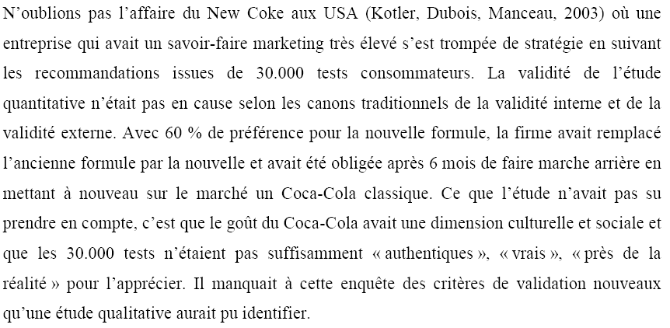

Jacques ANTOINE « Le sondage : outil du marketing », 1990.

Comme le montre Jacques Antoine, les écarts entre résultats des sondage et résultats de vote vont au delà de cette marge d’incertitude estimée : elle est donc insuffisante pour expliquer les écarts constatés.
Jacques Antoine rappelle que la Commission des sondages reconnaît que les redressements d’échantillon sont non seulement autorisés mais nécessaires. Ceci étant, elle laisse à chaque institut la liberté du choix des méthodes et la responsabilité de ses résultats. Elle se limite donc à vérifier à posteriori la validité des traitements et des choix des sondeurs, et à formuler s’il y a lieu des observations.

2 - L’environnement juridique, réglementaire et institutionnel de
l’action commerciale
-2.1 Le droit de la concurrence et de la consommation

Loi du 3 janvier 2008, Loi pour le développement de la concurrence au service des consommateurs.

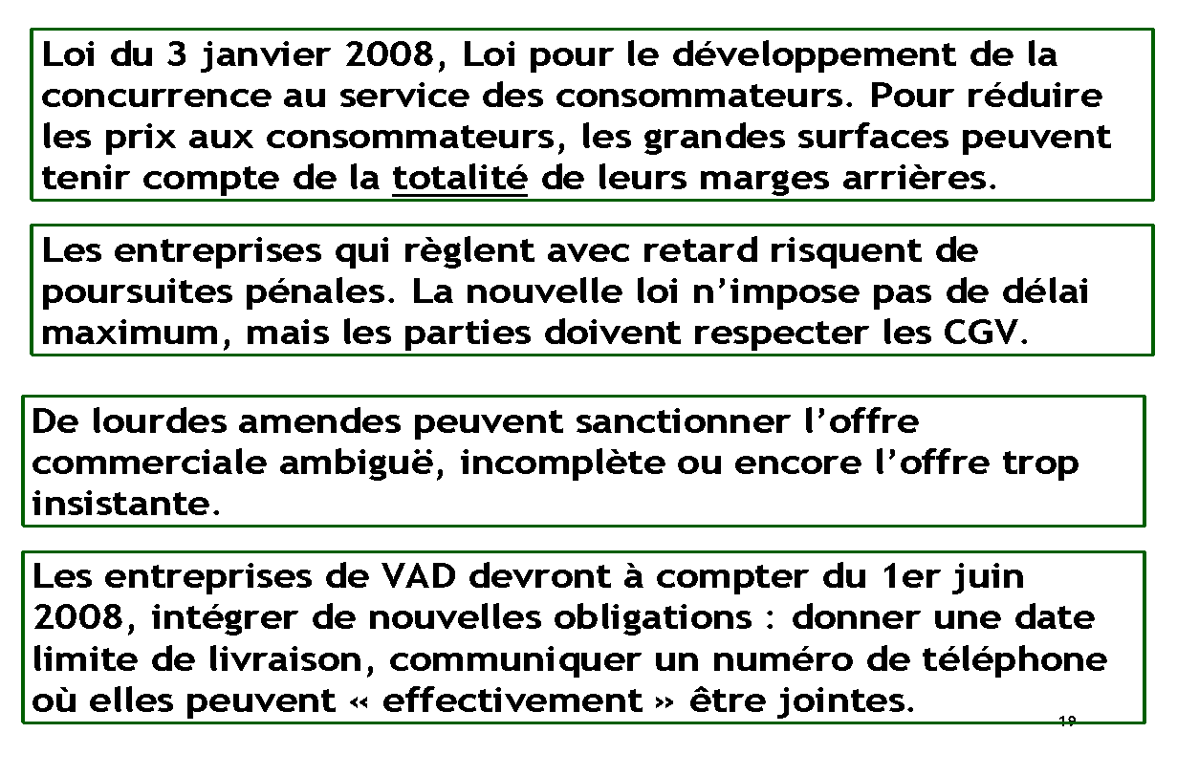
3 - Les stratégies et les politiques commerciales
3.1. L’analyse stratégique.

A.D.Chandler « La stratégie consiste à déterminer les objectifs et les buts fondamentaux à long terme d’une organisation puis à choisir les modes d’action et d’allocation des ressources qui permettront d’atteindre ces buts et objectifs ».

Anastopoulos
Le segment est mort, place au métier.

Ansoff

Les décisions stratégiques sont celles qui concernent le choix d'affectation des ressources.

Il existe 3 sortes d’entreprises, celles qui contemplent les événements, celles qui cherchent à les comprendre et enfin celles qui les provoquent.

Michael E. Porter, « L'essence de la stratégie est le choix d'accomplir ses activités d'une manière différente de celle de ses concurrents ».
« Les positions stratégiques devraient avoir un horizon d'une décade ou plus, pas simplement un cycle de planification. »

Sun-Tsé « La meilleure stratégie est celle qui permet d'atteindre ses objectifs sans avoir à se battre ».

COVA et SALLE : la stratégie face à un appel d’offre dépend du pouvoir du client.

Allais, Alphonse
« Les plus belles stratégies s'écrivent au passé »

JM DRU : « la disruption » B/C Contrepied des anciens mécanismes

« Les challengers n’ont pas le choix : ils doivent impérativement opérer une disruption pour inverser l’ordre établi à leur profit. » Jean-Marie DRU - Président de TBWA Worldwide
La disruption n’est pas une rupture avec le passé, c’est l’acceptation par une institution d’une stratégie qu’elle se refusait jusqu’alors d’engager par crainte de perdre son identité.

club de Paris Benchmarking : amélioration des performances par copie des méthodes voir Rank Xerox voir.

Le benchmarking (en français : étalonnage ou analyse comparative ou parangonnage¹) est une technique de marketing ou de gestion de la qualité qui consiste à étudier et analyser les techniques de gestion, les modes d'organisation des autres entreprises afin de s'en inspirer et d'en retirer le meilleur. C'est un processus continu de recherche, d'analyse comparative, d'adaptation et d'implantation des meilleures pratiques pour améliorer la performance des processus dans une organisation.
Un benchmark est un indicateur chiffré de performance dans un domaine donné (qualité, productivité, rapidité et délais, etc.) tiré de l'observation des résultats de l'entreprise qui a réussi le mieux dans ce domaine. Cet indicateur peut servir à définir les objectifs de l'entreprise qui cherche à rivaliser avec elle.
3.2)strategies de segmentation et de positionnement
Segmentation
Intérêt :
1 éviter la trappe du banal
2 réduire la pression concurrentielle: l’intensité concurrentielle est fonction des préférences pour réduire la pression il est possible de se spécialiser sur des segments moins recherchés à priori
3 appliquer les principes de géométrie variable (marché : Objet occupants occasion objectif ) créativité marketing

Critères : socio démo (dont âge cognitif subjectif ….) styles de vie aio mais aussi les occasion d’achat Et comportement d’achat bénéfices et avantages recherchés valeurs (chainages cognitifs valette florence pierre et jm roerich )

Evaluation analyse de données qui 2, AID, réseaux de neurones algorithmes génétiques
Qualité des critères pertinence prédiction facilité d’utilisation

Evaluation des options va dépendre de l’hétérogénéité des fonctions de demande
Fort : couverture mkg différencié
Faible : concentration
Homogénéité contre segmentation

Positionnement
Intérêt : intégrer dans la stratégie offre et demande permet : différenciation
stimulation de l’innovation aide gestion portefeuille de marques

Axes de positionnement performance économie service plaisir signes
(positionnement en fonction des bénéfices conso saillant non saillant)

Chois positionnement : sélectivité (attribut saillant et déterminant) Exclusivité, cohérence crédibilité,durabilité, compatibilité

Gérer dans le temps le positionnement
cohérence dans le temps 3 espaces catégorie marque insight consommateur de la communication contrôle régulier

3.3) Stratégies de marque et relationnelles
A) stratégies de marques
Construction de la marque identité de marque (JN kapferer )
jennifer AAker échelle de mesure de la personnalité de marque (Ladwein richard Ferrandi Valette florence )
OCEAN modèle
Introversion amabilité consciencieux neurotisme ouverture

Prisme d’identité de marque , kapferer physique personnalité reflet relationel culture mentalisation
Projet vision du monde valeurs symboles signes

Territoire de marque et produits

Aaker produit au centre domaine attributs qualités usage marque autour pays d’origine symboles bénéfices expression de soi bénéfices émotionnels relation consommateurs association aves l’organisation

Choix nom de marque pratique suggestif amplificateur libre

Protection INPI classes antériorité enregistrement 225 €

Management stratégique de la marque noyau central et périphérique analyse de l’image
Mesure de la déterminance et de l’évaluation (audit d’image matrice d’audit)

Nature(croyances) force solidité (est on convaincu ou pas)
unicité (y en a-t-il d’autres)

polarité (fav ou défav) poids (est ce important ou pas) combien que peut on dire d’autre

Evaluation financière bnp 5,85 milliard d’euros le + Coca 65, 5 milliard de €

Gestion du capital marque (portefeuille ded marques caution gamme ligne produits) ex renault
Startégies extensions marque extension territoires de marquetransfert de l’image (kodack photoopieurs) lunettes …

B) stratégies relationnelles

crm stratégie relationnelles découverte satisfaction complicité militantisme
fidélisation (offensif défensif) calcul valeur client récompense punition
mkg direct multicanal datamining( rfm to p achat ) modélisation mathématique ..TCM ohana Desmet Dave Merunka
critique relative (cova 2006 )

Satisfaction différent de fidèle

Satisfaction

E marketing sites de marque sites marchand expérience et site de marque edith Nuss)
Web 2.0 3.0 (laurent)
Communautés virtuelles clubs d’acheteurs (kusinets oliviane Bodin)

3.4) les stratégies concurrentielles

Forces concurrentielles de porter 5 catégories qui conditionnent l’intensité concurrentielle concurrents du secteur entrant potentiel fournisseurs clients produits de substitution

Structure industrielle (variable selon produits (exemple innovation et standing dans l’auto)

Stratégies : domination par les coûts différenciation concentration

Modèle compétitor Dave Merunka il s’agit d’un Maping concurrentiel les axes (valeur concurrentielle et volume de Concurrence)

Modèle catégorisator (strazzieri ) analyse des marchés par catégories d’usage
Axes saillance et performance concurrentielle : analyse Champs Elysées faubourg quartiers pauvres sunset boulevard

Stratégies de portefeuille (cycle de vie courbe d’expérience)
Das domaines d’activité stratégiques (relation entre part de marché et profit linéaire)

Bcg classique taux de croissance et part de marché relative
Bcg 2 les axes sont avantages de lutter par les coûts et possibilités de différenciation
Bcg 3 calcul du taux de croissance max de L’entreprise qui sera la diagonale d’une matrice dont les axes sont abscisses taux de croissance de l’entreprise et ordonnée taux de croissance du dAS

Autres mc kinsey (attrait marché et position concurrentielles ) Ad little (5 positions au lieu de trois)

Valorisation concurentielle
Analyse de la valeur (client entreprise méthode apte fonctions du produit diagramme pieuvre ishikawa)
Chaine de la valeur porter activité principales cycle éco et activité de soutien

Benchmark (O de la Villarmois)

3.5. Les contrôles et l’évaluation des actions marketing et commerciales

Olivier DE LA VILLARMOIS « le Benchmarking interne comme outil de contrôle du réseau commercial ».

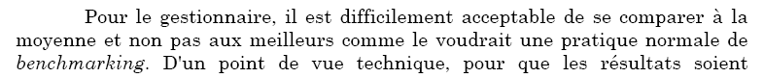

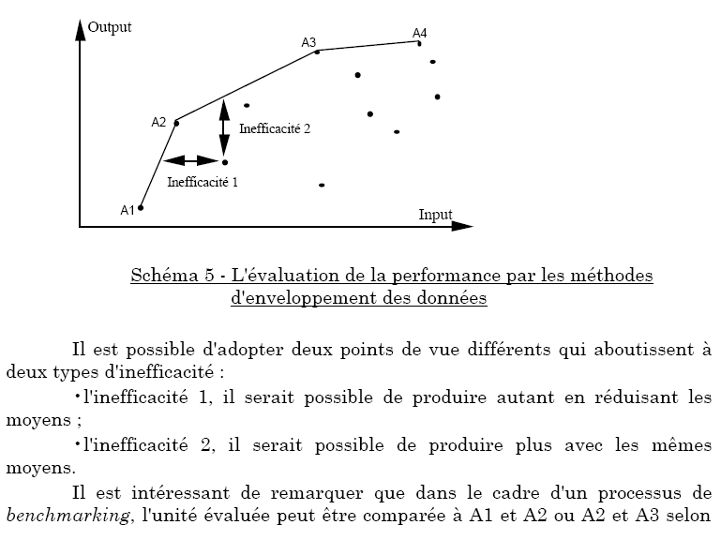
3.6)le plan marketing

Document écrit
Marketing de l’offre marketing de la demande marketing médiateur
Synthèse faites à partir de deux dimensions : prise en compte des besoins du consommateur et autonomie de l’offre par rapport au marché

Structure résumé exécutif objectifs stratégies programmes d’actions et budgets

Objectifs / mix

Stratégie triangle d’or : base : comportement des consommateurs et actions concurrentielles
Hauteur modalités de croissance centre intégration marketing

Hétérogénéité =🡺 différenciation
Concurrence =🡺 innover suiveur
Positionnement =🡺 stratégie marque stratégie de clientèle

Stratégie 3 ans opérationnel 1 an

Tableau de bord Gilardi J C part de marché produit (classement)

3.9. LE MARKETING RELATIONNEL.

Gilles Marion, 2000.Le marketing relationnel peut être défini comme l’ensemble des actions destinées « à construire et piloter un ensemble de relations avec le client. L’analyse se focalise sur la relation avec un client individuel (une entreprise, un consommateur, un acheteur, un chaland…) et met l’accent sur le caractère durable des relations »

PEPPERS/ROGERS: «The One to one future » B/T 1993

L'idée n'est plus de trouver davantage de clients pour ses produits mais davantage de produits pour ses clients, expliquent les auteurs. Une véritable révolution, qui suppose d'offrir du sur-mesure à chaque individu, grâce à une connaissance très pointue de ses goûts et besoins. Les derniers développements technologiques (bases de données sophistiquées, Internet, production modulaire, etc.) rendent matériellement possible cette personnalisation de l'offre. Mais, pour l'appliquer concrètement, il faut modifier à la fois la politique commerciale de l'entreprise et son organisation interne (production, logistique et services-clients...).
Connaître les besoins de chaque consommateur. Grâce à des banques de données performantes, qui vont enregistrer les achats de chaque client, l'entreprise commence par repérer les goûts et les préférences propres à chacun d'eux. Elle va ensuite permettre au client de s'exprimer et de donner son avis grâce à certains services interactifs. En retour, elle va lui offrir des prestations et un discours commercial parfaitement adaptés à son profil. Et elle lui proposera éventuellement des services complémentaires sur mesure. De quoi le fidéliser durablement... En tirant parti des informations qu'elle a sur un client, l'entreprise pourra par ailleurs devancer les désirs d'autres clients, avant même qu'ils n'aient commencé à s'intéresser à ses produits.
Mais cette approche du client reste très sélective. Pour être rentable, elle suppose en effet d'abord de classer les clients, puis de concentrer les efforts sur les plus rentables d'entre eux ou sur ceux dont le potentiel est le plus élevé, clients qui bénéficieront d'un traitement de faveur.

G.MARION : « Le marketing relationnel existe-t-il ? » A différent du mkt transactionnel (acte d’achat = fin )

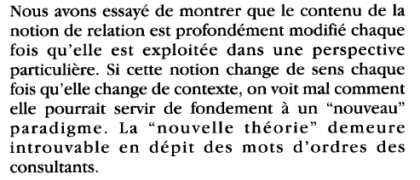

5 – Les variables d’action :
Neil Borden le marketing mix (mise en application par Jerome McCarthy)

5.1. LE PRODUIT :

Un produit est un bien et/ou un service vendu par une organisation. En marketing, c'est la promesse faite par la firme de satisfaire un besoin, généralement moyennant un prix à payer par l'utilisateur. C'est à la fois un objet ou un service précis et une représentation intellectuelle et affective : une image.

MARQUE
Brand
Nom et signes apposés à un produit pour signifier son origine et le différencier de la concurrence.
Signe susceptible de représentation graphique apposé sur les produits fabriqués par une personne physique ou morale afin de faciliter leur identification et de les distinguer de produits semblables fabriqués par des concurrents.

(J.N. Kapferer) « Les marques, capital de l'entreprise » « Re marques »
« ce qui va changer les marques »

La vraie valeur de l’entreprise réside dans la marque
Les produits sont muets c’est la marque qui les sémantise
Le prisme d’identité de marque a été proposé par Kapferer (1991)
pour rendre compte de six facettes de l’identité : le physique, la personnalité, la culture, la
relation, le reflet et la mentalisation.

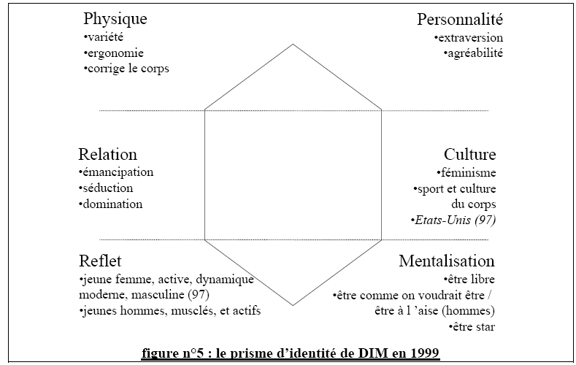

Thédore LEVITT 1983 En dehors des marques mondiales, il n’y a pas d’espoir pour les entreprises –.

La mondialisation n’est pas un processus récent, mais c’est dans les années 80, que sont posées les bases de la mondialisation telle que nous l’entendons aujourd’hui. T.Levitt a marqué cette étape clé : il prophétisait « l’émergence de marchés globaux pour des produits de consommation courante standardisés, à une échelle encore jamais imaginée ». L’élargissement des marchés devait engendrer des économies d’échelle, qui elles –mêmes allaient se traduire par des prix de vente revus à la baisse. Cette analyse se fondait sur l’idée d’une homogénéisation des pratiques culturelles, des goûts, des cultures nationales. Tout s’est accéléré dans les années 90, la conquête des marchés mondiaux avec des produits standardisés devient la règle. Les fusions se développent.
􀀆 Big is beautiful :

DEGON : « La marque relationnelle » Le client veut du sens/ marque ; Partage de valeurs, causes éthiques et humaines.

Philippe VILLEMUS : « La fin des marques » : rationalisation des marques, disparition de certaines marques

L'image de marque en crise Villemus dénonce la place excessive que prennent les marques dans les politiques de marketing. Et il milite pour que l'accent soit plutôt mis sur l'innovation et la qualité.
Le nombre de marques diminue dans tous les pays développés. Serait-ce "la fin des marques",

Naomi.KLEIN : 2001 « No logo » Non à la tyrannie des marque

En effet, dès lors que les entreprises deviennent moins des « producteurs de produits » que des « courtiers en signification », elles imposent à la société leur propre système de valeurs « éthiques » et esthétiques. Elles sortent de la sphère privée pour imposer des représentations culturelles, sinon politiques. L’offensive ininterrompue des promoteurs de marques menace nos libertés de consommateurs - penseurs.

Le « branding » (création et la gestion d’une identité de marque) s’applique maintenant aux paysages urbains, à la musique, à l’art, aux événements collectifs, au sport, aux écoles : un espace sans marque devient quasiment inconcevable.

L’obsession de l’identité de la marque a de nombreuses conséquences néfastes sur les libertés individuelles :

🖌 restriction de l’espace individuel des citoyens,
🖌 pollution des institutions publiques (ex. : écoles),
🖌 réduction de l’identité des jeunes,
🖌 limitation de la portée du concept de nationalité.

AAKER David : 1991.« Managing Brand Equity »,

Comme l’indique David Aaker (1992), les marques importantes pour les consommateurs présentent de nombreux avantages pour les entreprises. Elles apportent une base de clientèle fidèle et favorisent un marketing-mix plus efficace. Elles offrent la possibilité de pratiquer des marges plus élevées et l’extension de la marque à d’autres catégories de produits. Elles fournissent enfin de meilleures conditions de négociation avec les partenaires des circuits de distribution. Ces avantages expliquent l'intérêt pour la conceptualisation et la mesure du capital-client des marques et pour l'identification de ses sources et de ses conséquences.

Le concept de base dans toutes les recherches récentes en gestion des marques est le capital de la marque, « brand equity » en anglais. Ce concept a été défini de nombreuses manières dans la littérature (Kapferer, 1998 ; Keller, 1998). Dans ce texte, la définition proposée par David Aaker, l’une des plus citées en la matière a été adoptée: ”le capital de la marque correspond à l‘ensemble des éléments de l’actif (ou du passif) liés au nom et au symbole d’une marque qui augmente (ou diminue) la valeur du produit ou du service pour l’entreprise et/ou pour ses clients²” (Aaker, 1996, pp. 7-8).

David AAKER : « la pub sans médias » : création d’une maison de marque

de la personnalité de la marque. Les résultats obtenus sont présentés et discutés dans la partie
Pour conclure, nous citerons à nouveau Aaker (1991), selon qui « la marque est un élément de réflexion stratégique : il faut la gérer comme un capital et dans le but d’en maximiser sa valeur. (…) C’est un capital qui s’entretient, se développe, s’exploite et se protège car, même forte, elle peut être rapidement fragilisée ».
Il apparaît ainsi qu’afin de maximiser la valeur de son capital-marque, toute entreprise devrait gérer sa marque de façon stratégique, aussi bien dans sa construction que dans l’action.
Tableau 1 L'absence de consensus concernant la personnalité de la marque
Auteurs Contexte Méthodologie Terrain Marques Dimensions
Aaker (1997) Brand Personality Inventory : BPI Etats-Unis
Items du big five Ajout d’items spécifiques aux marques Quotas sur cinq critères
Excitation
Compétence
Sophistication
Rudesse
Sincérité

COVA : « Alternatives marketing » : Le lien plus que le bien 2001

Une consommation de plus en plus tribale : le produit ou le lieu de service deviennent les supports de la recherche de lien et d’agrégation néo-tribale. Ce n’est plus le système de consommation qui occupe la première place mais le lien entre les personnes : « le lien importe plus que le bien ». L’exemple des paninari (jeunes gens au style ultracodé) milanais illustre ces propos. La valeur de lien des produits et services est au cœur de l’approche tribale contrairement au marketing relationnel qui privilégie l’individu isolé. L’engouement pour les chambres d’hôtes en est un révélateur.
Le credo du marketing tribal, tel qu’énoncé par le professeur B. Cova, repose sur le fait que la société postmoderne recherche des produits et des services lui permettant non seulement d’être plus libre, mais également de se lier à d’autres personnes, à une communauté, à une tribu : c’est-à-dire des produits et des services possédant une valeur d’usage et une valeur de lien[2].
La valeur de lien d’un produit ou d’un service se définit comme étant « ce que vaut ce produit ou ce service dans la construction ou le renforcement des liens entre individus»[4].
J.C. Usunier, dont l’objectif est de mesurer les représentations des couples produits/pays et pays/produits au sein de quatre pays européens l’ont amené à distinguer plusieurs cas :
- Les produits clairement ethniques pour lesquels une association pays-produit forte et biunivoque émerge (Montres et Suisse, Vin et France, Vodka et Russie) ;
- Les produits multiethniques (bière, chocolat, riz, thé,...) ou le modèle régional dans lequel plusieurs pays d’une même grande zone géographique se partagent l’ethnicité (Asie, Europe,...) ;
- Les produits à image floue (yaourt et vélo, dont l’ethnicité globale peut être calculée pour un pays au moins, sans qu’elle atteigne un niveau important (ex : seuls les français envisagent que le yaourt provient de Bulgarie, et le vélo n’est que faiblement associé à la Hollande,...).
P.Eiglier et E.Langeard ont proposé en 1987 de nommer le processus de création d’un service : la SERVUCTION. C’est un néologisme contractant les mots : service et production.
AOC, = géographie, Michel Dubois : origine = valeur

BASS Frank, la marque connaît une évolution croissante en fonction de l’innovation, « A new product growth model for consummer durables », 1969.

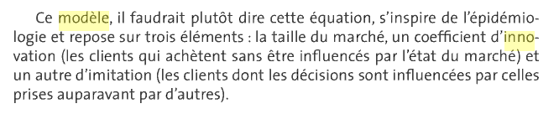

Badot (1998a) explicitant le design organisationnel, de McDonald’s.

Autre type de règles, les règles du design organisationnel et du système de management qui font s’apparenter McDonald’s à de l’intégration sous couvert d’indépendance juridique. En effet, bien que se développant majoritairement par « affiliation »3 (formule d’organisation commerciale proche de la franchise commerciale et supposant une indépendance juridique entre le principal et les agents), le management et le design organisationnel de McDonald’s tendent plus vers l’« intégration » que vers des formes traditionnelles de commerce associé
(Badot, 2000).

Badot (1994) montre que les tribus de bricoleurs percevant Leroy-Merlin comme un lieu officiel, désincarné et peu créateur de liens optent pour des lieux d’approvisionnement
à « saveur communautaire » comme les foires, les salles des ventes, les brocantes, les endroits de trocs. Cova (1995, p. 49) indique que la fête de la réussite de Leroy-Merlin (vente aux enchères sous un grand chapiteau dans l’esprit du cirque) a pour finalité de modifier la perception initiale des consommateurs en « réenchantant » cette enseigne comme le fait Décathlon avec le « trocathlon ».

CEGARRA JJ : « Co-branding : clarification du concept », 1993.

Cette vision du co-branding nous conduit donc à en distinguer quatre types :
-
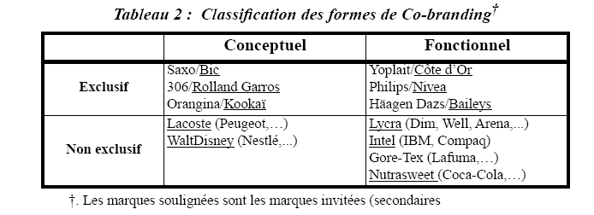

La co-dénomination conceptuelle exclusive
: cette stratégie consiste, pour la marque d'accueil, à faire figurer sur son produit une marque extérieure à la catégorie dans le but de provoquer un transfert d'image de la marque invitée vers le produit dans l'esprit des consommateurs. C'est le caractère exclusif de cette alliance qui permet et renforce ce transfert.
Cette stratégie est très utilisée, comme nous l'avons indiqué plus haut, dans le secteur
automobile où elle permet sur une durée généralement courte de cibler de manière précise un segment de clientèle présentant un fitparticulier avec la marque invitée.
-
La co-dénomination conceptuelle non exclusive
: le caractère non exclusif de l'alliance (par exemple : Walt Disney qui a conclu de nombreux contrats de concession de marques ou de modèles avec diverses entreprises de plusieurs domaines d'activités) réduit l'impact de l'alliance entre les deux marques. Si le capital de la marque invitée est nettement supérieur à celui de la marque d'accueil, cette dernière peu d'ailleurs être quelque peu occultée par la marque extérieure à la catégorie.
-
La co-dénomination fonctionnelle exclusive
: cette stratégie repose sur la volonté de communiquer sur l'association de deux savoir-faire. La marque invitée figure alors en bonne place à côté de la marque d'accueil, mais ne participe pas à la dénomination du produit. Son statut de composant est explicite, mais le caractère exclusif de l'alliance permet à chacune des deux marques de bénéficier d'un transfert des éléments du capital de l'autre marque.
-
La co-dénomination fonctionnelle non exclusive
cette alliance ne bénéficie guère à la marque d'accueil dans la mesure où la marque invitée va se trouver apposée (généralement sur une étiquette ou sur un autocollant) sur d'autres produits de la même catégorie et va être considérée par les consommateurs comme l'une des caractéristiques communes de tous les produits de la catégorie. Cette forme d'association permet à la marque d'accueil de justifier une certaine qualité de l'un de ses composants et de bénéficier du capital d'une marque invitée jouissant d'une forte notoriété.

5.2. le prix :

« Le prix est le montant monétaire échangé contre un bien ou un service lors d'un achat ou d'une vente »

C’est la seule variable du marchéage qui soit génératrice de ressources les trois autres sont consommatrices.

Trois phénomènes qui analysent chacun des comportements atypiques du consommateur.
Ils constituent une exception à la loi de l'offre et de la demande selon laquelle la demande varie en fonction inverse des prix.

L'effet Giffen (ou paradoxe de Giffen)

L'effet Veblen snobisme.

L'effet de cliquet

« Le cynique est celui qui connaît le prix de tout et la valeur de rien » Oscar WILDE

« Il y a toujours un prix pour lequel vous ferez un arbitrage » J WALKER Priceline

« Accor n’a pas de prix mais des tarifs »

H.SIMON : « Les stratégies de prix » -Défense du Yield reprend
La typologie de Pigou qui met en valeur plusieurs degrés de différenciation : personnalisation complète du prix ou « pricing-one-to-one » (1er degré), libre choix du client entre plusieurs offres produit – prix (2ième degré), accès à une offre produit – prix réservée à des certains clients en fonction de leurs caractéristiques (3ième degré) ;

La diversité des critères de différenciation des prix : caractéristiques du client (âge, sexe…), temps (horaires, saisons…), volume des ventes, canaux de distribution, produit, etc.
les exigences liées à la différenciation des prix :
🞂 pertinence de la segmentation et stabilité des segments dans le temps ;
🞂 cloisonnement des segments (« fencing ») afin d’éviter le passage des clients d’un tarif à un autre. Cela implique des actions telles que différencier les produits (ou services), soumettre les variantes les moins chères à des contraintes (ex. : billets d’avion), etc.
🞂 respect des contraintes légales ;
- gestion de la complexité ce qui implique des actions de formation pour les vendeurs ou les distributeurs et des actions de communication en direction des clients (justifier, faire comprendre les tarifs).
- Corridor des prix et importations parallèles.

J.M.LEHU 2000 « Internet est l’outils à part entière du Yield

La réservation hôtelière via Internet suppose la constitution d’une mégabase des disponibilités accessibles à n’importe quel internaute “ voyageur potentiel ”, et à laquelle sont connectés en permanence les sites hôteliers concernés pour connaître la situation de leurs propres ressources en temps réel (Lehu, 2000).
Le yield management désigné également sous le terme de “ revenue management ” ou encore appelé la “ gestion du rendement ”
Il est défini comme l’application des systèmes d’information et des stratégies de tarification pour allouer la capacité disponible aux bons clients, au bon moment, au bon endroit et au bon prix afin de maximiser la recette globale (Smith, Leimkulher et Darrow, 1992 ; Kimes 2001 ; Weatherford et Bodily, 1992).

DESMET ZOLLINGER ? 1997 « Le prix est l’expression d’un rapport de force verticale horizontal »
Le prix de référence externe se forme généralement à partir de l’observation, sur le lieu d’achat ou dans les publicités, des prix de même catégorie de produits (Zollinger, 1995).

Le prix ou le différentiel estimé entre prix neuf et prix d'occasion constitue une autre variable d’arbitrage. Plus le risque perçu est élevé, plus le différentiel de prix doit être significatif pour maximiser l’utilité transactionnelle de l'acheteur et l’inciter à choisir une solution d’achat d’occasion

Alban Martin : « L’âge de Peer. Quand le choix du gratuit rapporte gros »
Diplômé d’HEC et enseignant au CELSA
(«Comment Internet et les nouvelles technologies ont changé les règles du jeu ? ») montre que l’internet et les NTIC ont entraîné de nombreux changements en modifiant les aspirations des internautes : la personnalisation, la diversification des contenus et des divertissements sont possibles.
(« Le consommateur s’implique de plus en plus dans la chaîne de création de valeur traditionnelle») commence par constater que les utilisateurs d’Internet sont souvent disposés à offrir une partie de créativité sans retour financier.
(« La cocréation d’expériences divertissantes est une tendance de fond ») constate qu’avec Internet le modèle économique de l’industrie du divertissement doit se modifier : il doit passer par la participation des consommateurs à la création d’une expérience unique.
(« Musique, cinéma, média et jeux vidéo réagissent diversement à ces changements ») annonce que les changements qui s’opèrent sont plutôt positifs pour les utilisateurs, mais que les grandes entreprises du divertissement ne les perçoivent pas de façon positive.
En conclusion, l’auteur montre que les nouvelles technologies donnent un nouveau pouvoir aux consommateurs, et que les industries doivent s’y adapter… Ce livre donne des clés qui leur ouvrent de réelles perspectives d’avenir.
Robert G. CROSS :
« LA TARIFICATION FLEXIBLE : STRATEGIE DE CROISSANCE »

Convaincu que les politiques de réduction de coûts ont montré leur impuissance à générer la croissance, Robert G. Cross propose de retourner l'approche : l'accroissement du chiffre d'affaires passe moins par la chasse au gaspi que par l'optimisation du capital-client. Il en veut pour preuve la prospérité des entreprises qui ont choisi une stratégie de revenue management ou de " tarification flexible ".

DUSSART : « Perfidie de la tarification des mobiles » A abus et pièges

A.AMINE : «Le comportement du consommateur face aux variables d’action marketing », éd. Management, 1999.
Le prix de référence externe se forme généralement à partir de l’observation, sur le lieu d’achat ou dans les publicités, des prix de même catégorie de produits (Zollinger, 1995). Ce prix de référence externe est, de plus en plus, marqué par les nombreuses publicités promotionnelles.
Le prix de référence interne provient du dernier prix payé pour un achat similaire ou du prix attendu compte tenu de l’expérience de l’individu. Exposé aux annonces publicitaires ou aux linéaires des magasins, le consommateur en vient, aujourd’hui, à retarder son achat en attente de l’offre promotionnelle.
Lorsque l’écart entre le prix de référence et le prix réel est jugé faible, les deux niveaux de prix se situent dans la zone d’acceptation produisant un effet d’assimilation qui va inciter le consommateur à les considérer comme étant identiques. Par contre, quand le prix se situe dans une zone de rejet, l’écart avec le prix initial est jugé trop important, produisant un effet de contraste (Amine, 1999). Le consommateur amplifie la différence entre les deux suscitant une attitude défavorable envers le produit.

5.3 La commercialisation

« La distribution désigne le secteur qui regroupe les entreprises dont l'activité consiste à assurer la distribution physique de biens ou de services pour les mettre à disposition des consommateurs. »

Gérard Cliquet 1999 « MANAGEMENT DE LA DISTRIBUTION »

Seth Godin a le talent de jeter des pavés dans la mare du marketing. C’est lui qui a inventé le Permission Marketing [Godin, 2000]. (ne prospecter que des gens qui vous ont auparavant donné la permission de le faire), qui a découvert une nouvelle race de vache (les vaches pourpres), qui a osé écrire que tous les marketers étaient des menteurs, qui prétend que nous sommes tous des experts, qui a été le promoteur du marketing viral, qui a été un des premiers à publier gratuitement ses livres sur internet.
Dans son livre22, Seth Godin nous parle des ruches (ou niches) et la difficulté qu’ont les
annonceurs à les toucher. Le marketing viral a cela de formidable qu’il permet de toucher
quasiment toutes les ruches à condition de bien construire sa campagne.
Le consommateur a tendance à s’organiser en micro-groupes [Léhu, 1996], ou réseaux sociaux appelés « ruches » [Godin, 2000].
L’identification de la ruche adéquate est l’activité la plus importante lorsque l’on pratique le marketing tribal (ex : Quicksilver a identifié la ruche des surfeurs, La Wii de Nintendo s’adresse à la ruche des joueurs occasionnels en opposition avec les Hardcore Gamers que vise la Xbox360 de Microsoft).
Si la ruche refuse l’idée virus, ce n’est pas nécessairement l’idée qui est mauvaise, c’est que la ruche a été mal choisie. C’est une évidence et pourtant il arrive que des entreprises tombent dans ce piège.
J'ai menti lorsque j'ai donné son titre à ce livre. Les marketers ne sont pas des menteurs. Juste des conteurs. Ce sont les consommateurs qui sont menteurs. En tant que consommateurs, nous nous mentons à nous-mêmes tous les jours. Nous mentons par rapport à notre habillement, à l'endroit où nous vivons, à la façon dont nous votons, à ce que nous faisons au travail...

Les meilleurs marketers sont des conteurs d'histoires auxquelles les consommateurs ont choisi de croire... car une histoire réussie crée une véritable satisfaction chez le consommateur et génère croissance et profit.
Attention, vous ne connaissez que quatre des cinq "P" du marketing (le Prix, la Promotion, la Publicité, le Packaging). Il vous en manque un : le "P" de Pourpre, celui de la Vache Pourpre. S'il y avait une Vache Pourpre dans votre troupeau, tout le monde la remarquerait. Ce serait si incroyable que chacun souhaiterait la posséder : les entreprises qui veulent réussir doivent donc impérativement imaginer des produits, des services, une marque qui soient des Vaches Pourpres ! C'est pour vous y aider, et éviter que votre Vache Pourpre ne soit qu'une vache ordinaire déguisée, que Seth Godin a écrit ce livre qui vous donne la clé fondamentale pour redynamiser votre marketing.
"Les hommes du marketing sont tous des menteurs ! Tant mieux, car les consommateurs adorent qu'on leur raconte des histoires."
le vendeur aide le consommateur à acheter, le consommateur aide le vendeur à vendre (Godin)

Alix Brijatoff 2000 montrait combien les lieux de vente avaient évolué pour devenir des lieux de vie et de contacts. « Espace du désir » Espaces où le consommateur découvre la marque.

M.FILSER : (1989) « Le magasin Amiral » Organisation des rayons en espaces et univers de conso

Cette distance entre les producteurs et les consommateurs peut être analysée à partir de 4 séparations principales: spatiale, temporelle, informationnelle et de propriété. Les fonctions de la distribution vont consister à combler ces 4 types de séparations pour permettre le transfert des produits ou services des producteurs aux consommateurs. Ceci peut être réalisé en partie ou en totalité par le producteur lui-même, grâce par exemple à des succursales de vente, à un site Internet…, par le consommateur en se déplaçant sur le lieu de production ou plus simplement en se déplaçant à un point de vente, et enfin par un ou plusieurs distributeurs successifs (grossiste, centrale d’achat, détaillant…).

Olivier GERADON DE VERA : « Quand les gondoles changent de têtes »
Le rapport qualité-prix. Le consommateur est désormais adulte, dit Geradon de Vera, directeur général de Sécodip. Il devient une sorte d'économiste, c'est-à-dire un gestionnaire de lui-même.
Ajoutez tous les discours sur la qualité, en cercles , en séminaires ou en objectifs, et l'obsession se retrouve aussi dans les rayonnages. Ce n'est plus l'alternative entre l'achat-besoin-de-l'après-guerre ou l'achat-plaisir-des-années-glorieuses, c'est de l'achat réfléchi. Le prix reste le point d'attraction1, mais tout produit doit offrir un plus. En économie, en innovation, en qualité, ou en santé...
La force des marques détermine la contribution des fabricants aux ventes des enseignes. Si les marques nationales ne fidélisent pas aux magasins, puisqu’elles sont présentes partout, en revanche, leur absence peut défidéliser (Geradon de Vera, 1998).
L’assortiment des produits, leur nombre, la théâtralisation du lieu de vente sont autant de moyens utilisés par les enseignes pour attirer davantage de clientèle (Géradon de Vera, 1998)

KEPPNER : 4R
Pour Keppner, le merchandising :"c'est le bon, produit, au bon endroit, au bon moment, au bon prix, en bonne quantité"

AMINE Abdelmajid « le rôle de la typicalité dans le positionnement des enseignes » Décisions Marketing, n°17
Différents travaux ont pu montrer que dans chaque catégorie cognitive, la marque jugée comme étant la plus typique est généralement celle qui est préférée, voire achetée.
L’orientation retenue dans le cadre de cette recherche réside en la transposition de cette notion de typicalité au cas de l’enseigne.
Appliquée aux magasins, la notion de typicalité renseigne sur la façon dont ces derniers sont mémorisés, comparés et éventuellement retenus ou non pour faire partie de l'ensemble de considération des points de vente dans le cadre d'un achat de produit donné.

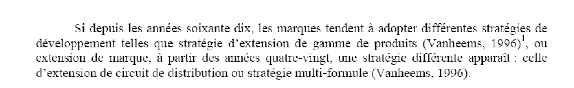
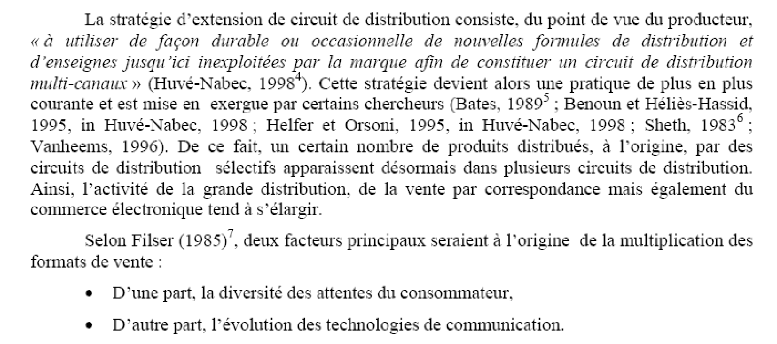

CLIQUET Gérard : « les modèles gravitaires et leur évolution », 1988. (géomarketing).
Les modèles gravitaires³⁴² ³⁴³ ³⁴⁴ ou d'interaction spatiale se fondant sur une analogie avec la loi de la gravitation, considèrent que chaque point de vente attire à lui d'autant plus de clients que son niveau d'attractivité est élevé. Cette attractivité est fonction de la proximité géographique du magasin avec sa clientèle ou encore d'autres facteurs comme la surface de vente

Pierre LASSEGUE Le bantam est qualifié par de « petite boutique du coin » PDV avec une petite zdc, proche du client, assortiment étroit, prix élevés, services annexes (horaires, livraison …).

Bébé requin = hard discount
Fréderic ASHER « Il sera de plus en plus difficile de faire déplacer un client pour gagner quelques centimes sur une bouteille d’huile. Ce qui est discriminant dans les choix, c’est le temps ».
Alix Brijatoff incite ainsi à la création de "Maisons de Marques" comme autant d'Espaces de Désir. "Ces espaces, maisons, magasins et autres corners constitueront des lieux qui les cristalliseront. Ils seront l'espace du désir dans lequel se franchit le miroir. Le réel y reprendra ses droits." La mémorisation sera d'autant meilleure qu'elle sera soutenue par une mémoire d'expériences de relations et de sensations. (Adidas crée des cafés - sportifs, Danone crée des Planètes Danone dans les stades ou les clubs Med…)
Monde virtuel et réel se complètent (Cf. le brick and clic : des lieux réels pour incarner des sites virtuels); "l'économie marchande est morte, vive celle d'expériences de vie et d'envies".

5.4 LA COMMUNICATION :

COMMUNICATION
Communiquer, c'est mettre en commun, être en relation, transmettre. Communiquer vient du latin communicare qui signifie une mise en relation, un partage, une communion.
PUBLICITé Advertising
Communication de masse, véhiculée par les grands médias dont elle achète les audiences. Son objet est le développement de la notoriété et la promotion des produits, des marques, des organisations, voire des personnes.
COMMUNICATION INSTITUTIONNELLE Corporate communication
Communication dont l'objet est de promouvoir les entreprises et de légitimer leur existence et leurs politiques.
PROMOTION DES VENTES
Ensemble des techniques de stimulation des ventes organisées autour d'une offre temporaire.

Seth Godin 2000 « Permission Marketing ». Plus on dépense, moins cela marche et moins ça marche plus on dépense

Jacques Séguéla La pub n’a pas fonction d’informer ; l’achat c’est le rêve, l’imaginaire :

- DERBAIX Christian : attitude du consommateur vis-à-vis de l’annonce pub : attitude toward the ad : Aad

Pour mesurer l’implication vis-à-vis de l’annonce, nous avons retenu l’item suivant, considéré
par Derbaix (1995) comme centré sur cette dimension : « cette annonce me laisse tout à fait indifférent » accompagné d’une échelle de Likert à 7 points. Observons que pour les traitements, l’ordre des modalités a été inversé, de telle sorte que plus le score est élevé, moins l’individu est indifférent (et plus il est impliqué) à l’égard de l’annonce.

Cela ne veut pas pour autant dire que les produits ont des personnalités et qu’un consommateur achète les marques dont les images sont en accord avec son concept de soi.
Les études sur ce thème ne testent pas la causalité donc il se peut que ce ne soit qu’après l’achat d’un produit que le consommateur commence à le percevoir comme une extension de sa propre personnalité (Derbaix et Brée, 2000).

CRISTOL/ SEALEY : « Marketing de la simplicité » A -2000
Les consommateurs sont de plus en plus stressés face à la complexité des choix qu'ils ont à faire quotidiennement. En effet, les entreprises ont multiplié à outrance les catégories et variétés de produits, les options tarifaires et les noms de marques. A l'encontre de cette tendance, Simplicity Marketing prône le retour de la simplicité. Les auteurs recommandent d'adopter une stratégie volontariste de rationalisation de ses gammes de produits. Ils conseillent aussi de simplifier ses marques, sa tarification et sa communication. Pour un double bénéfice : des consommateurs plus satisfaits et des coûts réduits !
E.Elmo Lewis et popularisée par Edward STRONG.
AIDA (attention, intérêt, désir, action), ces quatre étapes que doivent jouer la pub dvlppée par

M. FILSER : « Le comportement du conso » (1997),

D’après les arguments exposés par Filser (1997), le consommateur va, dans un premier temps, traiter et rechercher l’information. Il perçoit donc la communication environnementale de façon active. Il peut, de ce fait, évaluer le produit avant de le consommer. Pour ce faire, la communication environnementale doit être omniprésente avec, notamment, la disposition de labels sur les produits, des allégations environnementales complémentaires ect. En s’orientant vers des produits respectueux de l’environnement, le consommateur souhaite maximiser son utilité en réduisant les risques écologiques et sanitaires. Il recherche donc une relation de confiance. Par la même, la maximisation de son utilité peut également s’expliquer par une forte motivation d’agir pour le respect de l’environnement et, par conséquent, une volonté d’agir en tant que consommateur - citoyen.
La recherche de sécurité se traduit alors par un désir de sûreté personnelle et de sûreté sociétale. Renforcer ces deux sentiments est un effet intermédiaire de la communication environnementale. Bien évidemment, la personnalité et le style de vie du consommateur vont influencer la perception de la communication et, par la même, la consommation environnementale. De plus, les produits environnementaux ayant une fonction sociale assez importante, les groupes de références vont aussi influencer le comportement.

- DERBAIX Christian : attitude du consommateur vis-à-vis de l’annonce pub : attitude toward the ad : Aad Below the line : dépense pub hors des 5 grands médias.

Jean-François BOSS la substitution du hors media au mass media découle de la micro-segmentation.

Nicolas RIOU : « Pub Fiction » B. Concept de pub explose, la pub s’éloigne du produit et devient spectacle – But : divertir, faire rire

STAMBOULI/BRIONES : "Buzz Marketing: Stratégie du bouche-à-oreille" B/C concept voisin du mkt viral (bouche à oreille )

L’individu devient émetteur d'un buzz afin de satisfaire différents besoins psychologiques:
- Logique psychologique:
==> Relacher un stress (se libérer d'un poids avant l'achat en demandant conseil)
- Logique sociale:
==> Diffuser un moment de bonheur
==>Initier un lien avec autrui
- logique statutaire:
==> Challenger ses amis ou ennemis
==>Lancer un scoop
==> Initier la tendance
- Logique économique:
==> Gagner ou faire gagner de l'argent (rémunération= attention aux dérives du spaming orchestré par le consommateur lui même pour gagner plus d'argent)

David AAKER : « la pub sans médias » : création d’une maison de marque

de la personnalité de la marque. Les résultats obtenus sont présentés et discutés dans la partie
Pour conclure, nous citerons à nouveau Aaker (1991), selon qui « la marque est un élément de réflexion stratégique : il faut la gérer comme un capital et dans le but d’en maximiser sa valeur. (…) C’est un capital qui s’entretient, se développe, s’exploite et se protège car, même forte, elle peut être rapidement fragilisée ».

COVA : 2001 « Pub zéro » Salomon et parcs à snow-board

Salomon l’a bien compris (Cova et Cova,) qui a érigé en charte le fait d’éviter toute fausse note qui pourrait le faire accuser d'être une vulgaire world company. Dans ses actions terrain, Salomon bannit tout ce qui ne concerne pas la passion sportive (roller, snowboard…). Par exemple, l'enjeu d'un concours local ne sera pas, pour le gagnant, l’obtention d’un téléphone portable, mais le droit de faire une démonstration devant les grands champions. Salomon crée ses propres opérations (plutôt que de se greffer sur des opérations existantes) qui obéissent à la même logique : faire avancer la passion et la pratique en mettant en place de grands rendez-vous pour les passionnés. Il a le souci de ne pas faire de récupération. Salomon veille aussi à ce que toute sa communication, y compris les mailings, soit la moins agressive possible. Il s'agit moins de mettre en avant l'image de Salomon sur un marché que d'inscrire Salomon comme membre à part entière des différents mouvements tribaux au même plan qu'un passionné individuel, avec toute la connotation non marchande qui s’en suit.

« A l’origine il y a vous » AUCHAN Slogan Val d’Europe

KOZINETS : « Les communautés virtuelles » B segmentation par rapport aux communautés
On estime que plus de 11 millions de personnes dans le monde - pour la plupart aux Etats-Unis - ont participé à une « communauté virtuelle ». En fait, plus longtemps les internautes restent en ligne, plus ils utilisent les communautés virtuelles comme source d'information et de communication interpersonnelle.

Véronique GUILLOUX : « les enchères électroniques » A

Mais Véronique Guilloux précise que : « Si les enchères électroniques sont calquées sur les mécanismes traditionnels, on ne peut pas parler seulement d’un “effet transfert” mais d’un “effet transformation”. En effet, grâce à Internet, ces mécanismes peuvent être intégrés à des plates-formes, à des communautés virtuelles et peuvent avoir une visibilité internationale. »

Antoine LEVY : « les enjeux de la révolution numérique » A

En partant de l’étude des nouveaux comportements de consommation, placée sous un angle postmoderne, nous avons pu identifier un mouvement de résurgence des tribus et de l’idéal communautaire, renforcé par le bouleversement des techniques de transmission de données, ce que nous avons choisi d’appeler la "révolution numérique".
L’individu postmoderne qui compose ces nouvelles communautés, ces nouvelles tribus, aime à "virevolter d’une tribu à l’autre, et revêt, pour l’occasion, le costume de scène approprié à l’espace où il se rend" [MAFFESOLI, 1990], et ce dans l’espoir de nourrir son avidité d’expérienciation commune. Adepte de ce "papillonnage" tribal, il voit son "statut social" peu à peu céder la place à une "configuration sociale", dans laquelle il se place de manière dynamique et flexible, entre ou au sein d’une ou plusieurs tribus. Plus éclectique, plus changeant ("culte de l’hyperchoix", société du zapping), il devient donc de plus en plus insaisissable, d’où la remise en question des modèles classiques d’étude de son comportement.

Edith NUSS : « Le cyber marketing – mode d’emploi » 2000

L’engouement des annonceurs pour ce média du troisième millénaire s’explique aisément. Il s’agit en premier lieu d’un excellent moyen d’augmenter la notoriété d’une entreprise, de conforter l’image d’une marque, de générer du trafic sur un site web en particulier et d’alimenter une base de données. Deuxièmement, “internet permet aux entreprises d’effectuer un ciblage très précis des populations qu’elles souhaitent toucher,” affirme Edith Nuss, directrice de Angie Interactive, agence de conseil et de réalisation de médias interactifs. Troisièmement, “même si cet avantage est en train de décroître, internet est l’un des médias les moins chers”, poursuit-elle.
On appelle cybermarketing, Emarketing ou netmarketing toute opération permettant d'améliorer la visibilité d'un site en utilisant internet comme canal de prospection. Le terme webmarketing est utilisé par opposition au « marketing traditionnel ».

S GODIN « Les secrets du marketing viral, le bouche à oreille à la puissance 10 ! »,

Quels sont les points précis de notre activité (ou de notre personnalité) qui nous différencient de nos concurrents, et qu'est-ce que nous avons de plus à offrir ?
- Quelle histoire racontons-nous au-delà des apparences, et est-ce que celle-ci contient les ingrédients susceptibles de séduire notre public ?
- Comment toucher notre cible et nous faire connaître auprès d'elle ?
- Et comment obtenir la permission de notre cible pour l'informer de ce que nous faisons ?
SETH GODIN : « Permission Marketing » B/T client trop sollicité – 2000

Le « Temps » du consommateur est précieux et il croule sous tellement de sollicitations commerciales, de publicités, de promotions et d'offres « exceptionnelles » qu'il finit par ne plus s'y intéresser du tout. Ce constat simple et évident conforte l'idée de Seth Godin que le marketing traditionnel, fondé sur l'interruption, est de moins en moins efficace et va disparaître.
Pour le remplacer, Seth Godin a inventé le Permission Marketing auquel Internet donne une formidable opportunité de développement.
Comme tous les principes révolutionnaires, le Permission Marketing part d'une idée simple : si vous obtenez de vos prospects la permission de leur envoyer des messages avant de le faire, non seulement ils les accepteront et les liront plus volontiers, mais vous serez également en mesure de nouer un vrai dialogue avec eux. Vous pourrez alors mieux cibler votre offre et augmenter considérablement vos chances de déclencher l'acte d'achat.
Centré sur l'instauration d'une relation de confiance et d'une interactivité entre le consommateur et le vendeur, le Permission Marketing dépasse largement le cadre de la proposition commerciale pour devenir un service personnalisé dont l'objectif est de transformer des prospects inconnus en clients, puis les clients en clients fidèles.

Vote aux États-Unis en 1999 de l’Anticybersquatting Consumer Protection Act (ACPA),

Loi fédérale américaine du 29 novembre 1999 tendant à sanctionner les agissements des cybersquatteurs.
L’ACPA se justifie notamment par la confusion naturellement générée dans l’esprit du consommateur par la similitude ou l’identité des noms de domaine et des marques. Outre cet aspect consumériste, ce texte trouve également un fondement dans le coût global du cybersquatting.
Le texte rend civilement responsable quiconque ayant enregistré, de mauvaise foi, un nom de domaine similaire ou identique à une marque avec l’intention malhonnête d’en tirer profit. Le texte prévoit une liste non exhaustive d’indices et présomptions destinés à apprécier la bonne ou mauvaise foi du défendeur. Le demandeur peut obtenir le transfert du nom de domaine, accompagné, le cas échéant, de dommages et intérêts.
Oliviane BRODIN : « Les communautés virtuelles », 2000.

Comme décrit par Oliviane Brodin dans son article sur le potentiel marketing des communautés virtuelles, étudiants, professeurs et administratifs sont ici animés par le partage d'un point commun : leur appartenance à l'université de Savoie.
Dans le contexte du portail de l'université de Savoie, la communauté virtuelle vient se superposer à la communauté d'intérêt qu'est l'université soit pour créer de nouveau liens, soit pour en renforcer d'existants.

6 - La négociation commerciale

6.4. - La gestion de la relation client.

Définition de GRC
Gestion de la relation client ou CRM (Customer Relationship Management). Ensemble de méthodes et d’outils dédiés à la gestion de la relation client. (Centres d’appels, logiciels d’analyse marketing, etc…). La GRC n’est ni une application, ni une technologie et encore moins une suite de produits, mais une stratégie d’entreprise

CHRISTOPHER « Faire grimper le client sur l’échelle de la Fidélisation en le ravissant par des produits qui vont au delà de ses attentes » 1999

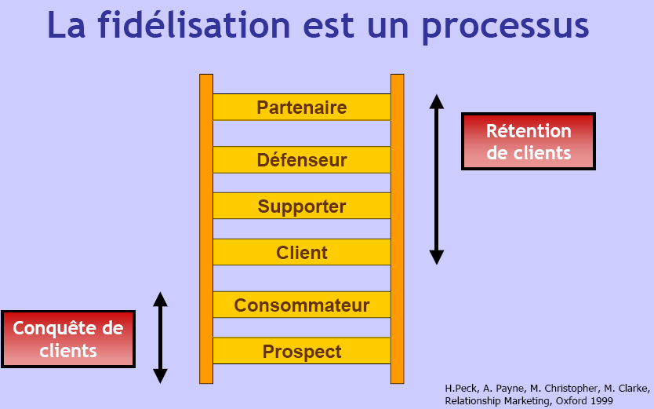

JM LEHU : «La fidélisation client »

Présentation des deux principales formes de fidélisation : fidélisation induite (consommateur contraint de faire appel à une entreprise en cas de monopole, lien contractuel…), fidélisation recherchée (consommateur libre de ses choix et entreprise menant des actions destinées à le convaincre de lui être fidèle)
Deux principes fondamentaux soutiennent toute stratégie de fidélisation :
- non seulement écouter le client mais dialoguer avec lui ;
- faire évoluer l’offre de l’entreprise en permanence pour éviter notamment que le consommateur soit incité à rechercher d’autres produits chez les concurrents.

B CAIAZZO : « Les centres d’appel- NX outils de la relation client »
Dans un tel contexte, le centre d’appels permet de répondre à quatre objectifs, cruciaux pour toute entreprise : conquérir de nouveaux clients, fidéliser les autres, réduire les coûts commerciaux et augmenter le chiffre d’affaires. Les centres d’appels sont donc potentiellement des centres de profit

